

ANEXO 2

GUÍA PARA VINCULACIÓN Y USO DE LOS SERVICIOS CIUDADANOS DIGITALES



Mayo de 2020

**Ministerio de Tecnologías de la Información y las Comunicaciones**

**Dirección de Gobierno Digital**

**Equipo de trabajo**

Claudia Patricia Pico - Directora de Gobierno Digital

José Ricardo Aponte Oviedo – Equipo Servicios Ciudadanos Digitales

Ángela Janeth Cortés Hernández – Coordinadora grupo interno de seguridad y privacidad

**Agencia Nacional Digital**

**Equipo de trabajo**

Lesly Gómez – Directora de la Agencia Nacional Digital

Lina María Cruz - Subdirectora de servicios ciudadanos Digitales

|  |  |
| --- | --- |
| **Versión** | **Observaciones** |
| Versión 1  Abril 2020 | Guía para vinculación y uso de los servicios ciudadanos digitales |
| Versión 1.1  Mayo 2020 | Propuesta para aprobación del Ministerio de Tecnologías de la Información y las Comunicaciones de los aspectos técnicos a formalizar en la guía. |
|  |  |

Comentarios, sugerencias o correcciones pueden ser enviadas al correo electrónico: [gobiernodigital@mintic.gov.co](mailto:gobiernodigital@mintic.gov.co)

Guía de Lineamientos de los Servicios Ciudadanos Digitales

Licencia Creative Commons

Esta guía de la Dirección de Gobierno Digital se encuentra bajo una [Licencia Creative Commons Atribución 4.0 Internacional](https://creativecommons.org/licenses/by/4.0/deed.es).

**TABLA DE** **CONTENIDO**

GUÍA PARA LA VINCULACIÓN Y USO DE LOS SERVICIOS CIUDADANOS DIGITALES - 1 -

1 INTRODUCCIÓN 9

2 ALCANCE DE LA GUÍA 11

3 DEFINICIONES 12

4 MARCO JURÍDICO 15

5 SERVICIOS CIUDADANOS DIGITALES 19

6 PROCESO DE VINCULACIÓN AL SERVICIO DE INTEROPERABILIDAD 23

6.1 Interoperabilidad 23

6.2 Marco de interoperabilidad para gobierno digital 24

6.2.1 Principios de interoperabilidad 25

6.2.2 Dominios del Marco de Interoperabilidad 26

6.3 Servicio de intercambio de información 27

6.4 Plataforma de interoperabilidad - PDI 27

6.5 X-ROAD 29

6.5.1 Descripción general de X-ROAD 30

6.5.2 Descripción de la Arquitectura de X-ROAD 32

6.6 Vinculación al servicio de Interoperabilidad 39

6.6.1 Metodología 39

6.6.2 Requerimientos 43

6.6.3 Preparación 44

6.6.4 Instalación en Ubuntu 47

6.6.5 Instalación en REDHAT 59

6.6.6 Configuración 64

6.6.7 Integrar servicios WEB 70

6.7 Intervención de los servicios 77

6.8 Componente de transformación para el consumo y Exposición de servicios WEB en X-Road 79

6.9 Proceso de solicitud de certificados digitales (firma, Autenticación) 81

6.10 Acuerdo de vinculación 83

6.11 Uso y apropiación 84

7 PROCESO DE VINCULACIÓN AL SERVICIO DE AUTENTICACIÓN DIGITAL 86

7.1 Objetivos del servicio 88

7.2 Requerimientos 90

7.3 Preparación 91

7.4 Adecuación 91

7.5 Integración 91

7.5.1 Empleando librerías OpenId Connect. 92

7.5.2 Empleando el servidor de integración OpenId Connect 94

7.5.3 Implementación de Medidas de Seguridad 96

7.6 Integración de la entidad como fuente de atributos 96

7.7 Recomendaciones de seguridad 99

7.8 Uso y apropiación 100

8 PROCESO DE VINCULACIÓN AL SERVICIO DE CARPETA CIUDADANA DIGITAL 101

8.1.1 Requerimientos 102

8.1.2 Preparación 103

8.1.3 Adecuación 103

8.1.4 Integración 104

9 MESA DE SERVICIO DE LOS SERVICIOS CIUDADANOS DIGITALES 106

10 ANEXOS 107

**LISTA DE FIGURAS**

[Figura 1 Problemática a resolver 19](https://mintic.sharepoint.com/gel/3_soluciones_tecnologicas_gel/Servicios%20Ciudadanos%20Digitales/1.Acceso/1.PlaneacionEstructuracion/Guías/version%202/Vinculacion/GUÍA%20_VINCULACION_Y_USO_SCD_v3.1_a%20comentarios.docx#_Toc40873052)

[Figura 2 Marco de interoperabilidad 25](https://mintic.sharepoint.com/gel/3_soluciones_tecnologicas_gel/Servicios%20Ciudadanos%20Digitales/1.Acceso/1.PlaneacionEstructuracion/Guías/version%202/Vinculacion/GUÍA%20_VINCULACION_Y_USO_SCD_v3.1_a%20comentarios.docx#_Toc40873053)

[Figura 3 Componentes de la PDI 28](https://mintic.sharepoint.com/gel/3_soluciones_tecnologicas_gel/Servicios%20Ciudadanos%20Digitales/1.Acceso/1.PlaneacionEstructuracion/Guías/version%202/Vinculacion/GUÍA%20_VINCULACION_Y_USO_SCD_v3.1_a%20comentarios.docx#_Toc40873054)

Figura 4 Modelo Conceptual de la plataforma de interoperabilidad operada con X-ROAD 30

Figura 5 Arquitectura de componentes de la PDI 32

Figura 6 Metodología para la instalación y configuración de los ambientes requeridos para el servidor de seguridad 39

[Figura 7 Script de instalación 48](https://mintic.sharepoint.com/gel/3_soluciones_tecnologicas_gel/Servicios%20Ciudadanos%20Digitales/1.Acceso/1.PlaneacionEstructuracion/Guías/version%202/Vinculacion/GUÍA%20_VINCULACION_Y_USO_SCD_v3.1_a%20comentarios.docx#_Toc40873058)

[Figura 8 Script de instalación con privilegios de root 48](https://mintic.sharepoint.com/gel/3_soluciones_tecnologicas_gel/Servicios%20Ciudadanos%20Digitales/1.Acceso/1.PlaneacionEstructuracion/Guías/version%202/Vinculacion/GUÍA%20_VINCULACION_Y_USO_SCD_v3.1_a%20comentarios.docx#_Toc40873059)

[Figura 9 Script de instalación update y upgrade del sistema operativo 49](https://mintic.sharepoint.com/gel/3_soluciones_tecnologicas_gel/Servicios%20Ciudadanos%20Digitales/1.Acceso/1.PlaneacionEstructuracion/Guías/version%202/Vinculacion/GUÍA%20_VINCULACION_Y_USO_SCD_v3.1_a%20comentarios.docx#_Toc40873060)

[Figura 10 Script instalación ajuste de zona horaria 49](https://mintic.sharepoint.com/gel/3_soluciones_tecnologicas_gel/Servicios%20Ciudadanos%20Digitales/1.Acceso/1.PlaneacionEstructuracion/Guías/version%202/Vinculacion/GUÍA%20_VINCULACION_Y_USO_SCD_v3.1_a%20comentarios.docx#_Toc40873061)

[Figura 11 Script instalación creación de usuario 50](https://mintic.sharepoint.com/gel/3_soluciones_tecnologicas_gel/Servicios%20Ciudadanos%20Digitales/1.Acceso/1.PlaneacionEstructuracion/Guías/version%202/Vinculacion/GUÍA%20_VINCULACION_Y_USO_SCD_v3.1_a%20comentarios.docx#_Toc40873062)

[Figura 12 Script instalación descarga de paquetes X-ROAD 50](https://mintic.sharepoint.com/gel/3_soluciones_tecnologicas_gel/Servicios%20Ciudadanos%20Digitales/1.Acceso/1.PlaneacionEstructuracion/Guías/version%202/Vinculacion/GUÍA%20_VINCULACION_Y_USO_SCD_v3.1_a%20comentarios.docx#_Toc40873063)

[Figura 13 Script instalación configuración del entorno del servidor 51](https://mintic.sharepoint.com/gel/3_soluciones_tecnologicas_gel/Servicios%20Ciudadanos%20Digitales/1.Acceso/1.PlaneacionEstructuracion/Guías/version%202/Vinculacion/GUÍA%20_VINCULACION_Y_USO_SCD_v3.1_a%20comentarios.docx#_Toc40873064)

[Figura 14 Script instalación de dependencias 51](https://mintic.sharepoint.com/gel/3_soluciones_tecnologicas_gel/Servicios%20Ciudadanos%20Digitales/1.Acceso/1.PlaneacionEstructuracion/Guías/version%202/Vinculacion/GUÍA%20_VINCULACION_Y_USO_SCD_v3.1_a%20comentarios.docx#_Toc40873065)

[Figura 15 Script instalación confirmación de prerrequisitos 51](https://mintic.sharepoint.com/gel/3_soluciones_tecnologicas_gel/Servicios%20Ciudadanos%20Digitales/1.Acceso/1.PlaneacionEstructuracion/Guías/version%202/Vinculacion/GUÍA%20_VINCULACION_Y_USO_SCD_v3.1_a%20comentarios.docx#_Toc40873066)

[Figura 16 Script instalación de paquetes X-ROAD 52](https://mintic.sharepoint.com/gel/3_soluciones_tecnologicas_gel/Servicios%20Ciudadanos%20Digitales/1.Acceso/1.PlaneacionEstructuracion/Guías/version%202/Vinculacion/GUÍA%20_VINCULACION_Y_USO_SCD_v3.1_a%20comentarios.docx#_Toc40873067)

[Figura 17 Usuario X-ROAD 53](https://mintic.sharepoint.com/gel/3_soluciones_tecnologicas_gel/Servicios%20Ciudadanos%20Digitales/1.Acceso/1.PlaneacionEstructuracion/Guías/version%202/Vinculacion/GUÍA%20_VINCULACION_Y_USO_SCD_v3.1_a%20comentarios.docx#_Toc40873068)

[Figura 18 Conexión a base de datos X-ROAD 53](https://mintic.sharepoint.com/gel/3_soluciones_tecnologicas_gel/Servicios%20Ciudadanos%20Digitales/1.Acceso/1.PlaneacionEstructuracion/Guías/version%202/Vinculacion/GUÍA%20_VINCULACION_Y_USO_SCD_v3.1_a%20comentarios.docx#_Toc40873069)

[Figura 19 Configuración de Nombre Distinguido (DN) 54](https://mintic.sharepoint.com/gel/3_soluciones_tecnologicas_gel/Servicios%20Ciudadanos%20Digitales/1.Acceso/1.PlaneacionEstructuracion/Guías/version%202/Vinculacion/GUÍA%20_VINCULACION_Y_USO_SCD_v3.1_a%20comentarios.docx#_Toc40873070)

[Figura 20 Configuración direccionamientos IP y los nombres de dominio 54](https://mintic.sharepoint.com/gel/3_soluciones_tecnologicas_gel/Servicios%20Ciudadanos%20Digitales/1.Acceso/1.PlaneacionEstructuracion/Guías/version%202/Vinculacion/GUÍA%20_VINCULACION_Y_USO_SCD_v3.1_a%20comentarios.docx#_Toc40873071)

[Figura 21 Certificado TLS 55](https://mintic.sharepoint.com/gel/3_soluciones_tecnologicas_gel/Servicios%20Ciudadanos%20Digitales/1.Acceso/1.PlaneacionEstructuracion/Guías/version%202/Vinculacion/GUÍA%20_VINCULACION_Y_USO_SCD_v3.1_a%20comentarios.docx#_Toc40873072)

[Figura 22 Nombres de dominio en uso 55](https://mintic.sharepoint.com/gel/3_soluciones_tecnologicas_gel/Servicios%20Ciudadanos%20Digitales/1.Acceso/1.PlaneacionEstructuracion/Guías/version%202/Vinculacion/GUÍA%20_VINCULACION_Y_USO_SCD_v3.1_a%20comentarios.docx#_Toc40873073)

[Figura 23 Configuración paquete X-Road-proxy 56](https://mintic.sharepoint.com/gel/3_soluciones_tecnologicas_gel/Servicios%20Ciudadanos%20Digitales/1.Acceso/1.PlaneacionEstructuracion/Guías/version%202/Vinculacion/GUÍA%20_VINCULACION_Y_USO_SCD_v3.1_a%20comentarios.docx#_Toc40873074)

[Figura 24 Instalación de paquetes complementarios de X-ROAD 57](https://mintic.sharepoint.com/gel/3_soluciones_tecnologicas_gel/Servicios%20Ciudadanos%20Digitales/1.Acceso/1.PlaneacionEstructuracion/Guías/version%202/Vinculacion/GUÍA%20_VINCULACION_Y_USO_SCD_v3.1_a%20comentarios.docx#_Toc40873075)

[Figura 25 Finalización de la instalación 57](https://mintic.sharepoint.com/gel/3_soluciones_tecnologicas_gel/Servicios%20Ciudadanos%20Digitales/1.Acceso/1.PlaneacionEstructuracion/Guías/version%202/Vinculacion/GUÍA%20_VINCULACION_Y_USO_SCD_v3.1_a%20comentarios.docx#_Toc40873076)

[Figura 26 Acceso a interfaz Web de X-ROAD 58](https://mintic.sharepoint.com/gel/3_soluciones_tecnologicas_gel/Servicios%20Ciudadanos%20Digitales/1.Acceso/1.PlaneacionEstructuracion/Guías/version%202/Vinculacion/GUÍA%20_VINCULACION_Y_USO_SCD_v3.1_a%20comentarios.docx#_Toc40873077)

[Figura 27 Acceso web a la administración de X-ROAD 58](https://mintic.sharepoint.com/gel/3_soluciones_tecnologicas_gel/Servicios%20Ciudadanos%20Digitales/1.Acceso/1.PlaneacionEstructuracion/Guías/version%202/Vinculacion/GUÍA%20_VINCULACION_Y_USO_SCD_v3.1_a%20comentarios.docx#_Toc40873078)

[Figura 28 Configuración inicial 59](https://mintic.sharepoint.com/gel/3_soluciones_tecnologicas_gel/Servicios%20Ciudadanos%20Digitales/1.Acceso/1.PlaneacionEstructuracion/Guías/version%202/Vinculacion/GUÍA%20_VINCULACION_Y_USO_SCD_v3.1_a%20comentarios.docx#_Toc40873079)

Figura 29 Configuración regional 60

Figura 30 Instalar utilidades 60

Figura 31 Verificar zona horaria 61

Figura 32 Agregar repositorios adicionales 62

Figura 33 Clave de firma del repositorio de X-Road 62

Figura 34 Características repositorio 63

Figura 35 Paquetes de seguridad 63

Figura 36 Adicionar usuario 64

[Figura 37 Inicio de sesión 65](https://mintic.sharepoint.com/gel/3_soluciones_tecnologicas_gel/Servicios%20Ciudadanos%20Digitales/1.Acceso/1.PlaneacionEstructuracion/Guías/version%202/Vinculacion/GUÍA%20_VINCULACION_Y_USO_SCD_v3.1_a%20comentarios.docx#_Toc40873088)

[Figura 38 Descarga de la configuración 66](https://mintic.sharepoint.com/gel/3_soluciones_tecnologicas_gel/Servicios%20Ciudadanos%20Digitales/1.Acceso/1.PlaneacionEstructuracion/Guías/version%202/Vinculacion/GUÍA%20_VINCULACION_Y_USO_SCD_v3.1_a%20comentarios.docx#_Toc40873089)

Figura 39 Requisitos del Código de miembro 67

Figura 40 Servicios de estampa cronológica de tiempo 67

Figura 41 Certificado digital 68

Figura 42 Generación de un nuevo CSR 68

Figura 43 Importar un certificado de firma 69

Figura 44 Configurar atributo adicional DNS 69

Figura 45 Aprobación desde servidor central 70

Figura 46 Ingreso al servidor de seguridad 71

Figura 47 Adicionar cliente 71

Figura 48 Seleccionar sub sistema 72

Figura 49 Activación sub sistema 72

Figura 50 Configuración de permisos 73

Figura 51 Conceder permisos al subsistema 73

Figura 52 Seleccionar clientes SOAP 74

Figura 53 Listado de servicios SOAP 75

Figura 54 Seleccionar clientes REST 75

Figura 55 Listado de servicios REST 76

Figura 56 Arquitectura de referencia plataforma de interoperabilidad 77

Figura 57 Diagrama general de componentes del adaptador de integración 79

Figura 58 Diagrama de despliegue del adaptador de integración 80

[Figura 59 Proceso de solicitud de certificados 81](https://mintic.sharepoint.com/gel/3_soluciones_tecnologicas_gel/Servicios%20Ciudadanos%20Digitales/1.Acceso/1.PlaneacionEstructuracion/Guías/version%202/Vinculacion/GUÍA%20_VINCULACION_Y_USO_SCD_v3.1_a%20comentarios.docx#_Toc40873110)

[Figura 60 Proceso de firma de certificados 82](https://mintic.sharepoint.com/gel/3_soluciones_tecnologicas_gel/Servicios%20Ciudadanos%20Digitales/1.Acceso/1.PlaneacionEstructuracion/Guías/version%202/Vinculacion/GUÍA%20_VINCULACION_Y_USO_SCD_v3.1_a%20comentarios.docx#_Toc40873111)

Figura 61 Componente del servicio de Autenticación Digital 89

Figura 62 Integración como fuente de atributos 97

Figura 63 Diagrama de componentes carpeta ciudadana digital 101

‑

‑

‑

‑

‑

**No se encuentran elementos de tabla de ilustraciones.**

**LISTA DE TABLAS**

Tabla 1 Metodología para la instalación y configuración del servidor de seguridad 40

Tabla 2 Requerimientos mínimos para la integración a la interoperabilidad 43

Tabla 3 Configuración de requerimientos 45

Tabla 4 Descripción de componentes adaptador de integración 79

Tabla 5 Características para el servidor del componente de trsnaformación 81

Tabla 6 Descripción de componentes autenticación digital 89

Tabla 7 Descripción Integración como fuente de atributos 98

Tabla 8 Descripción de componentes carpeta ciudadana digital 102

# INTRODUCCIÓN

El Ministerio de Tecnologías de la Información y las Comunicaciones (MinTIC), de acuerdo con la Ley 1341 de 2009, desarrolla políticas y planes enfocados a las Tecnologías de la Información y las Comunicaciones que constituyen un componente vital para el crecimiento y desarrollo del sector, con el fin de brindar acceso a toda la población, en el marco de la expansión y diversificación de las TIC.

Con base en lo anterior, MinTIC tiene establecido dentro de sus funciones: “1. Diseñar, adoptar y promover las políticas, planes, programas y proyectos del sector de las Tecnologías de la Información y las Comunicaciones. 2. Definir, adoptar y promover las políticas, planes y programas tendientes a incrementar y facilitar el acceso de todos los habitantes del territorio nacional, a las tecnologías de la información y las comunicaciones y a sus beneficios”. En este sentido, MinTIC ha conceptualizado y diseñado un modelo integral que incorpora los proyectos de Interoperabilidad, Autenticación Digital y Carpeta Ciudadana, bajo el nombre de ‘Servicios Ciudadanos Digitales’ (SCD), este modelo tiene por objeto, facilitar a los ciudadanos su interacción con la administración pública y optimizar la labor del Estado.

En consecuencia, MinTIC ha establecido la necesidad de garantizar la transformación digital de los trámites y servicios mediante el modelo de los SCD, para enfrentar los retos que imponen los entornos digitales entre ellos:

1. Interoperabilidad, mejorando las condiciones de intercambio de información. Las entidades públicas deben estar interconectadas y operar de manera articulada como un único gran sistema.
2. Autenticación Digital, mitigando los riesgos en la suplantación de la identidad y transformando al Estado colombiano para que funcione como una sola institución que le brinde a los ciudadanos información trámites y servicios seguros.
3. Carpeta Ciudadana Digital, permitiendo la visualización de los datos que las entidades públicas tienen de cada ciudadano o empresa.

El presente documento tiene como fin, presentar a las entidades públicas la información del modelo de SCD y cómo deben preparar la vinculación para hacer uso de ellos en su proceso de transformación digital, entre otros, se determinan los estándares, modelos, lineamientos y requisitos técnicos específicos de vinculación de los SCD. [1].

# ALCANCE DE LA GUÍA

El presente documento presenta el modelo de los SCD, destinado a las autoridades referidas en el artículo 2.2.17.1.2. del Decreto 1078 de 20215, aquí se indican cuáles son las condiciones necesarias y los pasos que deben realizar para la preparación, adecuación, integración, uso y apropiación de los SCD, a través de los cuales podrán integrar a sus sistemas de información los mecanismos de autenticación digital, interoperabilidad, carpeta ciudadana digital.

En esta guía se dan algunas indicaciones para permitir la compatibilidad de aplicaciones, así como la correcta operación y desarrollo de los servicios que las entidades públicas deben ofrecer. Sin embargo, están fuera de su alcance la definición de los protocolos de comunicación, los tipos de bases de datos, y las soluciones tecnológicas concretas de los componentes de la plataforma.

# DEFINICIONES

Alos efectos de la presente guía se deberán seguir los conceptos señalados en el artículo 2.2.17.1.4 del Decreto 1078 de 2015 que define los lineamientos generales en el uso y operación de los SCD, además de los siguientes:

1. **Autenticidad:** Es el atributo generado en un mensaje de datos, cuando existe certeza sobre la persona que lo ha elaborado, emitido, firmado, o cuando exista certeza respecto de la persona a quién se atribuya el mensaje de datos.
2. **Articulador:** Es la Agencia Nacional Digital, que será encargada de proveer y gestionar de manera integral los SCD, además de apoyar técnica y operativamente al Ministerio de Tecnologías de la Información y las Comunicaciones para garantizar el pleno funcionamiento de tales servicios.
3. **Disponibilidad:** Es la propiedad de la información que permite que ésta sea accesible y utilizable cuando se requiera.
4. **Guía de lineamientos de los Servicios Ciudadanos Digitales:** Es el documento expedido y publicado por el Ministerio de Tecnologías de la Información y las Comunicaciones, el cual incluye las condiciones necesarias que el Articulador de los SCD debe cumplir con el fin de garantizar la correcta prestación de los SCD.
5. **Guía para la vinculación y uso de los Servicios Ciudadanos Digitales:** Es el documento expedido y publicado por el Ministerio de Tecnologías de la Información y las Comunicaciones destinado a las autoridades referidas en el artículo 2.2.17.1.2. del Decreto 1078 de 2015, que indica cuáles son las condiciones necesarias y los pasos que deben realizar para la preparación, adecuación, integración, uso y apropiación de los SCD, a través de los cuales podrán vincular a sus sistemas de información los mecanismos de autenticación digital, interoperabilidad y carpeta ciudadana digital.
6. **Integridad:** es la condición que garantiza que la información consignada en un mensaje de datos permanezca completa e inalterada, salvo la adición autorizada de algún endoso o de algún cambio que sea inherente al proceso de comunicación, archivo o presentación.
7. **Mapa de capacidades:** conjunto de capacidades (técnicas, de proceso y de habilidades del talento humano) necesarias dentro de un sistema o modelo para implementar lo planteado en su intención. Se pueden agrupar y presentar por niveles más detallados.
8. **Marco de interoperabilidad:** Es la estructura de trabajo común donde se alinean los conceptos y criterios que guían el intercambio de información. Define el conjunto de principios, recomendaciones y directrices que orientan los esfuerzos políticos, legales, organizacionales, semánticos y técnicos de las entidades, con el fin de facilitar el intercambio seguro y eficiente de información[2].
9. **Mecanismos de autenticación:** son las firmas digitales o electrónicas que, utilizadas por su titular, permiten atribuirle la autoría de un mensaje de datos, sin perjuicio de la autenticación notarial.
10. **Modelo:** representación de una realidad, definida de forma correcta y suficiente mediante conceptos, instancias, atributos, valores y relaciones.
11. **La Plataforma De Interoperabilidad – PDI:** son el conjunto de herramientas necesarias que permite que los sistemas de información del Estado conversen entre sí mediante interfaces estándar de comunicación entre procesos y sistemas de información
12. **Política de Gobierno Digital:** establecida mediante Decreto 1008 del 14 de junio de 2018, cuyo objetivo es incentivar el uso y aprovechamiento de las TIC para consolidar un Estado y ciudadanos competitivos, proactivos e innovadores que generen valor público en un entorno de confianza digital[3].
13. **Prestadores de Servicios Ciudadanos Digitales:** Entidades pertenecientes al sector público o privado, quienes, mediante un esquema coordinado y administrado por el Articulador, pueden proveer los SCD a ciudadanos y empresas, siempre bajo los lineamientos, políticas, guías, que expida el Ministerio de Tecnologías de la Información y las Comunicaciones.
14. **Privacidad por diseño y por defecto:** Desde antes que se recolecte información y durante todo el ciclo de vida de la misma, se deben adoptar medidas preventivas de diversa naturaleza (tecnológica, organizacional, humana, procedimental) para evitar vulneraciones al derecho a la privacidad o a la confidencialidad de la información, así como fallas de seguridad o indebidos tratamientos de datos personales. La privacidad y la seguridad deben hacer parte del diseño, arquitectura y configuración predeterminada del proceso de gestión de información y de las infraestructuras que lo soportan.
15. **Servicios Ciudadanos Digitales (SCD):** Es el conjunto de soluciones y procesos transversales que brindan al Estado capacidades y eficiencias para su transformación digital y para lograr una adecuada interacción con el ciudadano, garantizando el derecho a la utilización de medios electrónicos ante la administración pública. Estos servicios se clasifican en servicios base y servicios especiales.
16. **Servicios Ciudadanos Digitales Base:** son los servicios que se consideran fundamentales para brindarle al Estado las capacidades en su transformación digital. Estos son Interoperabilidad, Autenticación Digital y Carpeta Ciudadana Digital.
17. **Servicios Ciudadanos Digitales Especiales:** Son servicios que brindan soluciones que por sus características realizan nuevas ofertas de valor y son adicionales a los servicios ciudadanos digitales base, o bien, corresponden a innovaciones que realizan los prestadores de servicio a partir de la autorización dada por el titular de los datos y de la integración a los SCD base. bajo un esquema coordinado por el Articulador.
18. **Usuario de los servicios ciudadanos digitales:** Es la persona natural. nacional o extranjera, o la persona jurídica, de naturaleza pública o privada. que haga uso de los SCD.
19. **Vista:** elementos de un modelo en donde aparecen los conceptos y relaciones (directas y calculadas) expresadas desde una perspectiva o punto de vista, que cumplen con reglas previamente definidas.

# MARCO JURÍDICO

La Constitución Política en su artículo 2° establece como uno de los fines esenciales del Estado “(…) servir a la comunidad, promover la prosperidad general y garantizar la efectividad de los principios, derechos y deberes consagrados en la Constitución (…)”.

Que la Ley 527 de 1999, “por medio de la cual se define y reglamenta el acceso y uso de los mensajes de datos, del comercio electrónico y de las firmas digitales, y se establecen las entidades de certificación y se dictan otras disposiciones”, estableció el reconocimiento jurídico a los mensajes de datos, en las mismas condiciones que se ha otorgado para los soportes que se encuentren en medios físicos. De la misma manera, el Decreto 2364 de 2012 por medio del cual se reglamenta el artículo 7° de la Ley 527 de 1999, sobre la firma electrónica.

Conforme al principio de “masificación del gobierno en línea” hoy Gobierno Digital, consagrado en el numeral 8 del artículo 2 de la Ley 1341 de 2009, las entidades públicas deberán adoptar todas las medidas necesarias para garantizar el máximo aprovechamiento de las Tecnologías de la Información y las Comunicaciones (TIC) en el desarrollo de sus funciones.

En virtud del artículo 17 de la Ley 1341 de 2009 “Por la cual se definen principios y conceptos sobre la sociedad de la información y la organización de las Tecnologías de la Información y las Comunicaciones –TIC–,(…)”, modificado por el artículo 13 de la Ley 1978 de 2019, el Ministerio de Tecnologías de la Información y las Comunicaciones tiene entre sus objetivos “(…) 2. Promover el uso y apropiación de las Tecnologías de la Información y las Comunicaciones entre los ciudadanos, las empresas, el Gobierno y demás instancias nacionales como soporte del desarrollo social, económico y político de la Nación”.

Que la Ley 1581 de 2012, “Por la cual se dictan disposiciones generales para la protección de datos personales”, desarrolla el derecho constitucional que tienen todas las personas a conocer, actualizar y rectificar la información personal que se haya recogido en las bases de datos o archivos y señala, en los artículos 10, 11, 12 y 13, entre otros asuntos, las condiciones bajo las cuales las entidades públicas pueden hacer tratamiento de datos personales y pueden suministrar información en ejercicio de sus funciones legales.

El artículo 45 de la Ley 1753 de 2015, “por la cual se expide el Plan Nacional de Desarrollo 2014-2018 “Todos por un nuevo país”, atribuye al Ministerio de Tecnologías de la Información y las Comunicaciones (MinTIC), en coordinación con las entidades responsables de cada uno de los trámites y servicios, la función de definir y expedir los estándares, modelos, lineamientos y normas técnicas para la incorporación de las TIC, que deberán ser adoptados por las entidades estatales, incluyendo, entre otros, autenticación electrónica, integración de los sistemas de información de trámites y servicios de las entidades estatales con el Portal del Estado Colombiano, y la interoperabilidad de datos como base para la estructuración de la estrategia. Según el mismo precepto, se podrá ofrecer a todo ciudadano el acceso a una carpeta ciudadana electrónica.

De acuerdo con el artículo 2.2.9.1.2.1 del Decreto 1078 de 2015, “Por medio del cual se expide el Decreto Único Reglamentario del sector de Tecnologías de la Información y las Comunicaciones”, la Política de Gobierno Digital será definida por  MinTIC y se desarrollará a través de componentes y habilitadores transversales que, acompañados de lineamientos y estándares, permitirán el logro de propósitos que generarán valor público en un entorno de confianza digital a partir del aprovechamiento de las TIC.

Según el mismo artículo 2.2.9.1.2.1, los habilitadores transversales de la Política de Gobierno Digital, son los ele­mentos fundamentales de Seguridad de la Información, Arquitectura y SCD, que permiten el desarrollo de los componentes y el logro de los propósitos de dicha Política.

El artículo 2° de la Ley 1955 de 2019 establece que el documento denominado “Bases del Plan Nacional de Desarrollo 2018-2022: Pacto por Colombia, pacto por la equidad”, hace parte integral de esta ley.  Que en las "Bases del Plan Nacional de Desarrollo 2018 -2022”: Pacto por Colombia, pacto por la equidad en el pacto VII “por la transformación digital de Colombia: Gobierno, empresas y hogares conectados con la era del conocimiento”, se incorpora como objetivo la promoción de la digitalización y automatización masiva de trámites, a través de la implementación e integración de los SCD, (carpeta ciudadana, autenticación electrónica e interoperabilidad de los sistemas del Estado), de forma paralela a la definición y adopción de estándares tecnológicos, al marco de arquitectura TI, a la articulación del uso de la tecnología, y todo lo anterior en el marco de la seguridad digital.

El artículo 147 de la Ley 1955 de 2019 señala la obligación de las entidades estatales del orden nacional, de incorporar en sus respectivos planes de acción el componente de transformación digital, siguiendo los estándares que para este propósito defina el MinTIC. De acuerdo al mismo precepto, los proyectos estratégicos de transformación digital se orientarán entre otros, por los principios de interoperabilidad, vinculación de las interacciones entre el ciudadano y el Estado a través del Portal Único del Estado colombiano, y empleo de políticas de seguridad y confianza digital.

El artículo 147 de la Ley 1955 de 2019 indica que aquellos trámites y servicios que se deriven de los principios enunciados podrán ser ofrecidos tanto por personas jurídicas privadas como públicas, incluyendo a la entidad que haga las veces de articulador de SCD, o la que defina el MinTIC para tal fin.

El artículo 9 del Decreto 2106 de 2019 “Por el cual se dictan normas para simplificar, suprimir y reformar trámites, procesos y procedimientos innecesarios existentes en la administración pública, señala que, para lograr mayor nivel de eficiencia en la administración pública y una adecuada interacción con los ciudadanos y usuarios, garantizando el derecho a la utilización de medios electrónicos, las autoridades deberán integrarse y hacer uso del modelo de SCD. Este mismo artículo dispone que el Gobierno nacional prestará gratuitamente los SCD base y se implementarán por parte de las autoridades de conformidad con los estándares que establezca el MinTIC.

Por ello, surge la obligación de expedir los estándares de implementación de los SCD contenidos en la guía de lineamientos de los SCD y la guía para vinculación y uso de estos, según se desprende del artículo 2.2.17.4.1. del DURT-TIC, en concordancia con el numeral 2, literal a. del artículo 18 de la Ley 1341 de 2009.

En ese mismo sentido, con el fin de lograr una adecuada interacción con el ciudadano, garantizando el derecho a la utilización de medios electrónicos ante la administración pública, reconocido en el artículo 54 de la Ley 1437 de 2011[4], se han desarrollado los SCD, entendidos como el conjunto de soluciones y procesos transversales que brindan al Estado capacidades y eficiencias para su transformación digital y para lograr una adecuada interacción con el ciudadano, estos servicios se clasifican en servicios base y servicios especiales.

Para materializar lo anterior, MinTIC dispone los lineamientos que se deben cumplir para la prestación de los SCD y para facilitar a los usuarios el acceso a la administración pública a través de medios digitales, desde la aplicación de los principios de accesibilidad inclusiva, escalabilidad, gratuidad, libre elección y portabilidad, privacidad por diseño y por defecto, seguridad, privacidad y circulación restringida de la información y usabilidad.

De acuerdo con lo mencionado, se ha determinado la necesidad de presentar el modelo de los SCD y establecer los lineamientos generales de uso y operación, a través de la subrogación del título 17 de la parte 2 del libro 2 del Decreto 1078 de 2015, para reglamentarse parcialmente los artículos 53, 54, 60, 61  y 64 del capítulo IV del título III de la primera parte de la Ley 1437 de 2011, los literales e, j y literal a del parágrafo 2 del artículo 45 de la Ley 1753 de 2015, el numeral 3 del artículo 147 de la Ley 1955 de 2019,  y el artículo 9 del Decreto 2106 de 2019, estableciendo los lineamientos generales en el uso y operación de los SCD. Esto incluye en el articulado las mejoras funcionales del modelo de los SCD que permitan al Articulador tener el rol de prestador de servicios para las entidades públicas, así mismo, se incluyeron mejoras a las definiciones y características de los servicios, se fortalecen los mecanismos de vinculación que estarán a disposición de las entidades para el uso y aprovechamiento de los SCD en su transformación digital.

# SERVICIOS CIUDADANOS DIGITALES

Para entender los SCD debemos inicialmente identificar las dificultades que enfrentan los usuarios al acceder a los trámites, procesos y procedimientos de las entidades públicas.

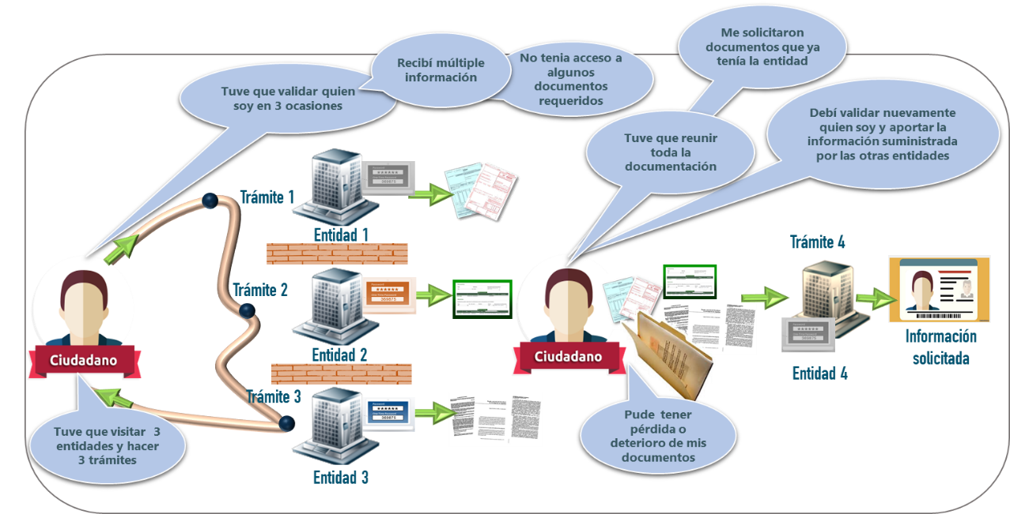La Figura 1 Problemática a resolver, muestras varias de las situaciones a las que cotidianamente se ven enfrentados los usuarios cuando se acercan a las entidades para adelantar un trámite o solicitar un servicio. Tienen que dirigirse física o virtualmente a varias entidades, cada una de ellas le solicita tener un usuario y contraseña para identificarse, recibe múltiple información de manera dispersa o no tienen acceso a todos los documentos que necesita, le solicitan siempre los mismos documentos y lo termina siendo un mensajero para recolectar toda la información, sin contar que el usuario al tener estos documentos en formatos físicos los puede perder o deteriorar o simplemente pierden vigencia o validez.

Figura 1 Problemática a resolver

Los SCD proponen una solución integrada que toma en consideración las problemáticas que comúnmente tienen los ciudadanos cuando interactúan con las entidades públicas a través de canales digitales, para resolver la dificultad en el intercambio de información entre las entidades, la solicitud de documentos que el ciudadano ya ha presentado previamente y la complejidad para identificar a las personas en el mundo digital.

En este sentido, los SCD se definen como el conjunto de soluciones y procesos transversales que brindan al Estado capacidades y eficiencias para su transformación digital y para lograr una adecuada interacción con el ciudadano, garantizando el derecho a la utilización de medios electrónicos ante la administración pública.

Los SCD se han dividido en tres servicios base:

1. Servicio de Interoperabilidad: Es el servicio que brinda las capacidades necesarias para garantizar el adecuado flujo de información e interacción entre los sistemas de información de las entidades, permitiendo el intercambio, la integración y la compartición de la información, con el propósito de facilitar el ejercicio de sus funciones constitucionales y legales, acorde con los lineamientos del marco de interoperabilidad.
2. Servicio de Autenticación Digital: Es el procedimiento que, utilizando mecanismos de autenticación, permite verificar los atributos digitales de una persona cuando adelanten trámites y servicios a través de medios digitales. Además, en caso de requerirse, permite tener certeza sobre la persona que ha firmado un mensaje de datos, o la persona a la que se atribuya el mismo en los términos de la Ley 527 de 1999 y sus normas reglamentarias, o las normas que la modifiquen, deroguen o subroguen, y sin perjuicio de la autenticación notaria
3. Servicio de Carpeta Ciudadana Digital: Es el servicio que le permite a los usuarios de SCD acceder digitalmente de manera segura, confiable y actualizada al conjunto de sus datos, que tienen o custodian las entidades. Adicionalmente, este servicio podrá entregar las comunicaciones o alertas que las entidades tienen para los usuarios, previa autorización de estos.

Estos tres servicios proporcionaran las herramientas para mejorar la interacción digital de los usuarios, atendiendo y garantizando las condiciones de calidad, seguridad, interoperabilidad, disponibilidad y acceso a la información y así:

1. Permitir que el estado funcione como una sola institución que le brinde a los ciudadanos información oportuna, trámites ágiles y mejores servicios.
2. Mejorar las condiciones de intercambio de información entre entidades (Interoperabilidad).
3. Garantizar la igualdad en el acceso a la administración pública por medios digitales, transformando digitalmente y masificando la prestación de tramites, procesos y procedimientos del Estado
4. Evitar desplazamientos y costos para reunir y aportar información que ya reposa en las entidades públicas y que puede ser intercambiada e integrada a los trámites por parte de estas sin convertir al ciudadano en mensajero del Estado.
5. Crear las condiciones de confianza en el uso de los medios digitales con medidas para la preservación de la integridad de los derechos fundamentales, y en especial los relacionados con la intimidad y la protección de datos de carácter personal, por medio de la garantía de la seguridad de los sistemas, los datos y las comunicaciones
6. Mitigar los riesgos en la suplantación de la identidad de los ciudadanos creando un entorno de confianza digital con las entidades.
7. Permitir a los usuarios de forma segura y confiable, acceder y conocer las informaciones que se hayan recogido sobre ellas en las entidades públicas

El modelo de los SCD considera los siguientes actores cuyos roles se describen a continuación:

1. **Usuarios:** Son los principales beneficiarios de los SCD quienes usan los medios digitales para acceder a los trámites y servicios de las entidades. Los usuarios son personas naturales, nacionales o extranjeras, o las personas jurídicas, de naturaleza pública o privada, que hacen uso de los SCD.
2. **Organismos y entidades:** Son los encargados de ofrecer los trámites y servicios, custodiar datos de los usuarios y que colaboraran armónicamente con otras entidades para intercambiar información en el ámbito de sus funciones.
3. **Articulador:** Es la entidad encargada de proveer y gestionar de manera integral los SCD, además de apoyar técnica y operativamente al Ministerio de Tecnologías de la Información y las Comunicaciones para garantizar el pleno funcionamiento de tales servicios. Este actor podrá prestar los servicios de Carpeta Ciudadana Digital y Autenticación Digital, al igual que los prestadores de servicios, y será el único actor que podrá ofrecer el servicio de Interoperabilidad. Todo esto siguiendo las definiciones y lineamientos que defina MinTIC. El rol es desarrollado por la Agencia Nacional Digital.
4. **Prestadores de SCD:** Son personas jurídicas, pertenecientes al sector público o privado, quienes, mediante un esquema coordinado y administrado por el Articulador, pueden proveer los SCD bajo los lineamientos, políticas, guías, que expida el Ministerio de Tecnologías de la Información y las Comunicaciones. Los SCD de autenticación digital y carpeta ciudadana digital serán prestados por el Articulador y por los prestadores.
5. **El Ministerio de las Tecnologías de la Información y las Comunicaciones (MinTIC):** Es la entidad encargada de generar los lineamientos, estándares, políticas, guías y reglamentación que garanticen un adecuado uso de los SCD. Vigila el cumplimiento de funciones del Articulador y los Prestadores de Servicios
6. **Entidades de vigilancia y control:** son las autoridades que en el marco de sus funciones constitucionales y legales ejercerán vigilancia y control sobre las actividades que involucran la prestación de los SCD.

# PROCESO DE VINCULACIÓN AL SERVICIO DE INTEROPERABILIDAD

Para entender la importancia y beneficios de que todas las entidades adopten recomendaciones comunes para intercambiar información haciendo uso de la interoperabilidad, es fundamental unificar los principales conceptos a los que hace referencia esta guía, entre los que se resaltan: interoperabilidad, marco de interoperabilidad para Gobierno en digital, servicio de intercambio de información, Plataforma De Interoperabilidad – PDI y X-ROAD.

## Interoperabilidad

Si bien la interoperabilidad ha sido entendida como la habilidad de dos o más sistemas o componentes para intercambiar y utilizar información, dentro Gobierno Digital su interpretación se extiende más allá del concepto puramente técnico. Involucra retos de diversos tipos para el intercambio efectivo de información, bajo un enfoque sistémico que redunde en mejores servicios hacia la ciudadanía, retos relacionados con la voluntad política, la formación y apropiación al interior de las entidades, con la necesidad de integrar procesos interinstitucionales o con la ausencia de un marco legal adecuado que le otorgue las facultades a una entidad para intercambiar su información. Es por esto por lo que para el desarrollo de la estrategia de Gobierno digital la definición de interoperabilidad es acogida como la “Capacidad de las organizaciones para intercambiar información y conocimiento en el marco de sus procesos de negocio para interactuar hacia objetivos mutuamente beneficiosos, con el propósito de facilitar la entrega de servicios en línea a ciudadanos, empresas y a otras entidades, mediante el intercambio de datos entre sus sistemas”.

La interoperabilidad tiene como propósito hacer que el Estado funcione como una sola Entidad eficiente que les brinde a sus ciudadanos información oportuna, trámites y servicios en línea ágiles. Las entidades deben ser conscientes del impacto de la interoperabilidad en la sociedad, asumir con compromiso y dar el primer paso para estar digitalmente conectados y articulados. ¡Ser un solo Sistema!

La sociedad y la tecnología en constante evolución. Las relaciones entre entidades y entre éstas y el ciudadano debe estar a la par del sector público, garantizando el aprovechamiento de las TIC. Una sociedad digital debe contar con un Gobierno Digital.

El Marco de Interoperabilidad es genérico y aplicable a todas las entidades públicas y privadas en Colombia, el marco establece las condiciones básicas que se deben considerar para alcanzar la interoperabilidad tanto a nivel local, interinstitucional, sectorial, nacional o internacional y orientado a todos los involucrados en definir, diseñar, desarrollar y entregar servicios de intercambio de información, como son:

* Entidades públicas responsables de planear servicios que requieran colaboración interinstitucional.
* Entidades públicas que para mejorar su funcionamiento y relacionamiento con otras entidades a través del uso de las TIC.
* Organizaciones privadas involucradas en la ejecución y/o evolución de la estrategia de Gobierno Digital.
* Miembros de gobiernos extranjeros interesados en la interoperabilidad con entidades del Estado colombiano.
* Miembros de la comunidad académica interesados en la interoperabilidad del Gobierno Digital.

## Marco de interoperabilidad para gobierno digital

El Marco de Interoperabilidad proporciona la orientación necesaria a las entidades públicas y en general todos aquellos que quieran intercambiar información, mediante un conjunto de lineamientos sobre cómo mejorar la gobernanza de las actividades relacionadas a la interoperabilidad, permitiendo establecer relaciones entre proveedores y consumidores de información y racionalizar los procesos que dan soporte a los trámites y servicios o cualquier servicio digital prestado por las entidades, de conformidad con el marco normativo vigente y con garantía de hacerlo en un entorno de confianza digital.

El Marco de Interoperabilidad para Gobierno digital, se presenta bajo una estructura de trabajo donde se alinean los conceptos y criterios que guían el intercambio de información. Este marco cuenta con nueve (9) principios, cuatro (4) dominios con veinte (20) lineamientos distribuidos a lo largo de cada uno de los dominios así: tres (3) en el dominio político - legal; cinco (5) en el dominio organizacional; siete (7) en el dominio 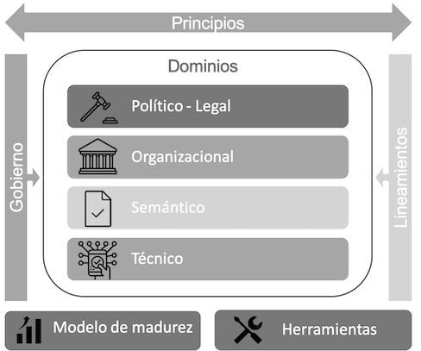semántico y (5) en el dominio técnico.

Figura 2 Marco de interoperabilidad

El marco define el conjunto de principios, recomendaciones y lineamientos que orientan los esfuerzos políticos y legales, organizacionales, semánticos y técnicos de las entidades con el fin de facilitar el intercambio seguro y eficiente de información. Además ofrece un modelo de madurez, un conjunto de actividades que pueden ser usadas como referente por las entidades para compartir datos a través de servicios de intercambio de información vinculados a los SCD.

### Principios de interoperabilidad

* Enfoque en el ciudadano
* Cobertura y proporcionalidad
* Seguridad, protección y preservación de la Información
* Colaboración y participación
* Simplicidad
* Neutralidad, tecnológica y adaptabilidad
* Reutilización
* Confianza
* Costo-efectividad

### Dominios del Marco de Interoperabilidad

El Marco de Interoperabilidad para Gobierno Digital contempla múltiples interacciones, denominadas dominios de interoperabilidad. Estos dominios, mediante un conjunto de lineamientos permiten mejorar la gobernanza de las actividades relacionadas a la interoperabilidad, permitiendo establecer relaciones entre proveedores y consumidores de información y racionalizar los procesos que dan soporte a los trámites y servicios de las entidades para los ciudadanos.

#### Dominio Político - legal

Este dominio corresponde a la disposición de un conjunto de políticas y normas que permiten el intercambio de información.  La interoperabilidad político - legal consiste en garantizar que las entidades públicas realizan el intercambio de información ajustado al marco jurídico vigente, las políticas y estrategias pueden trabajar juntas y no se obstaculiza o impide la interoperabilidad.

#### Dominio Organizacional

Este dominio de la interoperabilidad se refiere al modo en que las misiones, políticas, procesos y expectativas interactúan con aquellos de otras entidades para alcanzar las metas adoptadas de común acuerdo y mutuamente beneficiosas, a través del intercambio de información. Para lograrlo es necesario la integración, adaptación o incluso la eliminación o definición de nuevos procesos, trámites, servicios y otros procedimientos administrativos, así como realizar la identificar de los conjuntos de datos que son pertinentes y susceptibles de ser intercambiados.

#### Dominio Semántico

El dominio semántico permite garantizar que, en el momento de intercambiar datos, el significado de la información sea exacto y el mismo para todas las partes interesadas. De igual manera, permite que las entidades del Estado colombiano puedan estandarizar, gestionar y administrar su información.

#### Dominio Técnico

El dominio técnico de la interoperabilidad hace referencia a las aplicaciones e infraestructuras que conectan sistemas de información, las aplicaciones con los servicios de intercambio de información. Incluye aspectos como especificaciones de interfaz, protocolos de interconexión, servicios de integración de datos, presentación e intercambio de datos y protocolos de comunicación seguros.

## Servicio de intercambio de información

Por su parte el servicio de intercambio de información está ligado al recurso tecnológico que mediante el uso de un conjunto de protocolos y estándares permite compartirinformación entre las diversas autoridades. Este servicio debe responder a una interfaz común y cumplir con el Lenguaje Común de intercambio de información.

## Plataforma de interoperabilidad - PDI

La Plataforma De Interoperabilidad – PDI son el conjunto de herramientas necesarias que permite que los sistemas de información del Estado interactúen entre sí mediante interfaces estándar de comunicación entre procesos y sistemas de información.

La PDI cuenta con varios componentes como se muestra en Figura 3 Componentes de la PDI, el componente base de la plataforma es X-ROAD que es el encargado de habilitar las capacidades para realizar el intercambio seguro de datos manera distribuida con un tráfico de datos cifrados con estampa cronológica de tiempo.

El componente Adaptador para el consumo y Exposición de servicios WEB (REST - SOAP) es un componente opcional que las entidades pueden utilizar de manera independiente con el propósito de servir como intermediario en la exposición y consumo de servicios entre los sistemas de información de las entidades y el servidor X-ROAD instalado.

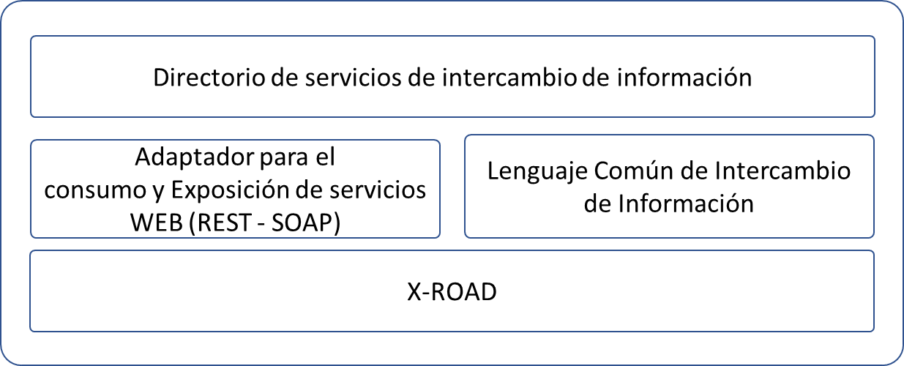

Figura 3 Componentes de la PDI

El Directorio de Servicios de Intercambio de Información es una herramienta que permite la publicación de la información general, semántica y técnica de servicios de intercambio de información dispuestos por las autoridades y disponibles en la PDI que cumplen con los lineamientos del Marco de Interoperabilidad para Gobierno Digital. Por su parte, el Lenguaje Común de Intercambio de Información es el estándar nacional definido y administrado por MinTIC en el cual se describen los conceptos y sintaxis de los elementos de datos que componen el conjunto de datos a intercambiar entre las autoridades.

Con la entrada del servicio de la plataforma de interoperabilidad, se estima que las entidades públicas sean más sostenibles (social, económica y medioambientalmente), más eficientes y efectivos en la contribución de la mejora de la calidad de los servicios que se prestan a los ciudadanos, mediante el uso de la tecnología. Los objetivos que persigue el servicio de interoperabilidad son los siguientes.

1. Mejorar la calidad de los servicios de intercambio de información prestados, el control de los contratos de servicios generados y la evolución de la gestión de los servicios en las entidades públicas.
2. Mejorar el modelo de gobierno del marco de interoperabilidad, la gestión de relaciones entre las entidades públicas y la participación de entidades, empresas y ciudadanos.
3. Aumentar la información disponible y los servicios adicionales que de ella se deriven para los ciudadanos y empresas, mediante difusión a través de la plataforma de interoperabilidad.
4. Aportar a un gobierno abierto, ofreciendo transparencia mediante la apertura de datos de forma estandarizada, consistente, unificada e integral.
5. Reducir el gasto público y mejorar la coordinación entre diferentes servicios y administraciones públicas.
6. Apoyar y mejorar la toma de decisiones por parte del gestor público a través de información en tiempo real.
7. Mejorar la transparencia de la función pública y la participación ciudadana por medios digitales a través de los tramites de las entidades.
8. Medir los resultados de la gestión de la interoperabilidad y su impacto en la administración pública, el relacionamiento con las empresas y la calidad de vida del ciudadano.
9. Evolucionar hacia un modelo auto gestionado y sostenible tanto en consumo de recursos como en eficiencia en servicios de intercambio de información.

## X-ROAD

El Ministerio como parte de la estrategia de implementación del Servicio Ciudadano Digital de Interoperabilidad, definió la utilización de X-ROAD (https://x-road.global/) como la herramienta tecnológica que sustenta la plataforma de interoperabilidad del estado y es usada como el componente tecnológico de intercambio de datos. X-ROAD fue seleccionada luego de un análisis detallado de diferentes herramientas tecnológicas en los frentes técnicos y funcionales, así como de una revisión de las mejores prácticas y lecciones aprendidas de diferentes gobiernos en términos de Interoperabilidad. X-Road es una capa de intercambio de datos distribuidos que proporciona una forma estandarizada y segura de producir y consumir servicios. Adicionalmente, garantiza la confidencialidad, integridad e interoperabilidad entre las partes de intercambio de datos.

X-ROAD le aporta a la Plataforma de Interoperabilidad del Estado las siguientes características:

* 1. El intercambio de datos se produce directamente entre las entidades sin intermediarios.
  2. Las entidades son las que autorizan el acceso a los servicios de intercambio de información expuestos.
  3. La propiedad de los datos no cambia, la autoridad propietaria de los datos controla quién puede acceder al servicio de intercambio de información.
  4. Cada miembro es autenticado a través de certificados digitales para el acceso a la plataforma.
  6. El intercambio de datos se realiza con protocolos criptográficos seguros a través HTTPS con TLS 1.2 y los mensajes cifrados aplicando el algoritmo RSA con la función Hash SHA512.
  7. Estampado cronológico de tiempo de los mensajes intercambiados entre las entidades.
  8. Los mensajes intercambiados en la PDI tienen valor jurídico y pueden ser usados como evidencia digital.
  9. No hay roles predeterminados, una vez que una entidad se ha unido al ecosistema de X-Road, puede actuar como cliente y proveedor de servicios web sin tener que realizar ningún registro adicional.
  10. Log y auditoria sobre los mensajes intercambiados

### Descripción general de X-ROAD

La siguiente figura ilustra el modelo conceptual de la plataforma de interoperabilidad.

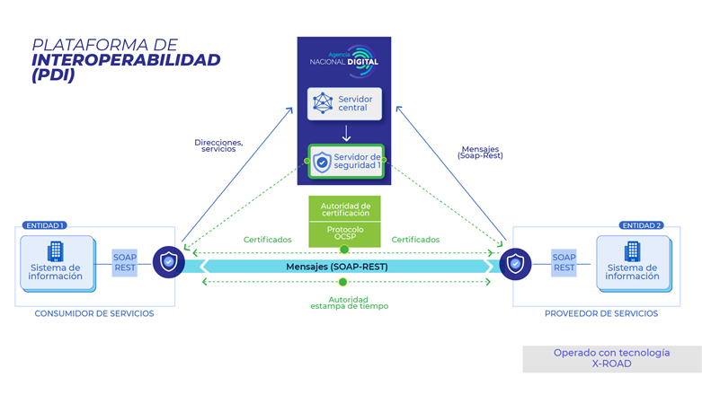

Figura 4 Modelo Conceptual de la plataforma de interoperabilidad operada con X-ROAD

El Articulador de los SCD administrará los componentes centrales de la plataforma de interoperabilidad, prestará a través de una Entidad de Certificación Digital acreditada ante la ONAC, los servicios de confianza (Certificados Digitales, Estampa Cronológica de tiempo y validación del estado de un certificado). Las entidades actuarán dentro del ecosistema como proveedores y consumidores de servicios de intercambio de datos a través de los componentes de X-Road instalados y las conexiones que realice al interior con los sistemas de información. El intercambio de datos se realiza entre cada entidad a través de internet estableciendo canales seguros y usando mecanismos de cifrado. Los componentes de X-Road dentro del ecosistema se comunican a través de servicios de gestión para la sincronización de la configuración y auditoría.

Cada uno de los miembros, servidores de seguridad y servicios dentro del ecosistema de X-Road serán identificado de acuerdo con la siguiente estructura:

* **Instancia:** Es un entorno organizativo que agrupa a todos los participantes del ecosistema X-Road, permitiendo el intercambio seguro de datos entre ellos y administrados por una autoridad de gobierno. Existirán 3 instancias relacionadas al ambiente de QA, Preproducción y Producción para Colombia
* **Clase Miembro:** Es un identificador dado por la autoridad de gobierno de X-Road para clasificar a los miembros que poseen características similares dentro del ecosistema. Las clases de miembro serán GOB para identificar a entidades públicas y PRIV para identificar a entidades privadas.
* **Nombre del Miembro**: Nombre que se le dará a cada miembro dentro del ecosistema, este será el nombre legal de cada entidad.
* **Código de Miembro**: Es el identificador único de cada miembro dentro de su Clase Membro, este código permanece sin modificarse durante todo el tiempo de permanencia dentro del ecosistema. Este código será generado de acuerdo con el código definido en la base de datos del SIGEP para las entidades.
* **Código del servidor de seguridad:** Código que identifica un servidor de seguridad de los demás servidores dentro del ecosistema. Este consta del código del miembro y el código del servidor de seguridad.
* **Código del subsistema:** Código que identifica de forma exclusiva el subsistema en todos los subsistemas del miembro. Se establecerá de acuerdo con los nombres de los sistemas de información de la entidad.
* **Código del servicio:** Código que identifica de forma exclusiva el servicio expuesto por un miembro en el ecosistema X-Road. El código es el nombre que haya establecido la entidad al servicio en estilo CamelCase.

### Descripción de la Arquitectura de X-ROAD

A continuación, se detalla el funcionamiento de los componentes de la herramienta X-ROAD de la plataforma de interoperabilidad de acuerdo con la arquitectura de componentes de la Figura 5 Arquitectura de componentes de la PDI.

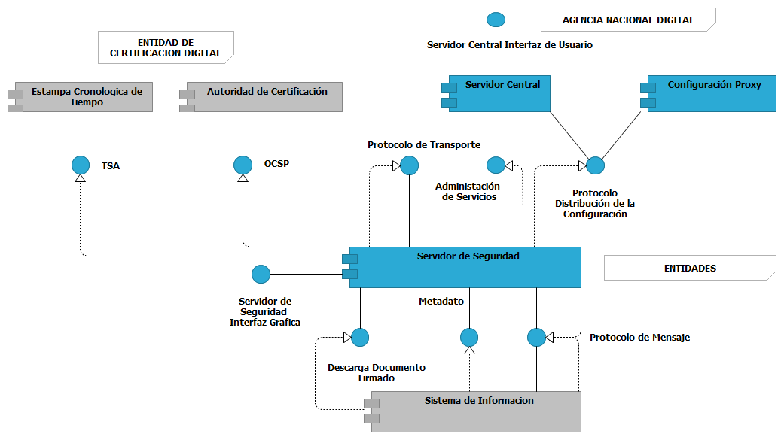

Figura 5 Arquitectura de componentes de la PDI

#### Servidor Central Descripción Detallada de Componentes de la Plataforma de Interoperabilidad

El servidor central gestiona la base de datos de miembros de X-Road y servidores de seguridad. Además, el servidor central contiene la política de seguridad de la instalación de X-Road. La política de seguridad consta de los siguientes elementos:

• Lista de autoridades de Certificación Digital confiables.

• Lista de autoridades confiables de Estampado Cronológico de Tiempo.

• Parámetros ajustables de configuración de los servicios de administración.

El servidor central sirve de vehículo para de gestión y distribución de la configuración compartida hacia otros servidores de seguridad. La configuración que se comparte entre los servidores de seguridad incluye los parámetros de configuración de red necesarios para la comunicación entre servidores de seguridad, la información relacionada con la Autoridad de Certificación Digital y el listado de miembros y subsistemas del ecosistema.

Ninguna comunicación pasa a través del servidor central; este podría no estar presente en la red durante horas sin ningún impacto en la disponibilidad del servicio de la plataforma de interoperabilidad.

Adicional a la distribución de configuración, el servidor central proporciona una interfaz para realizar tareas de administración, como agregar y quitar miembros o subsistemas. Los servicios de gestión se implementan como servicios estándares de X-Road y se ofrecen a través del servidor de seguridad central.

#### Proxy de Configuración

El proxy de configuración implementa el protocolo de distribución de configuración administrada por la Agencia Nacional Digital. El proxy de configuración descarga la configuración, la almacena y la pone a disposición para su descarga. Por lo tanto, el proxy de configuración se puede utilizar para aumentar la disponibilidad del sistema mediante la creación de un origen de configuración adicional y reducir la carga en el servidor central.

#### Servicio Estampa Cronológica de Tiempo-TSA

La autoridad de sellado de tiempo emite estampas cronológicas de tiempo que certifican la existencia de elementos de datos en un determinado momento. La autoridad de estampado de tiempo debe proveer el protocolo de sellado de tiempo.

Los servidores de seguridad utilizan el sellado de tiempo por lotes. Esto reduce la carga del servicio de estampa de tiempo. La carga no depende del número de mensajes intercambiados a través de la PDI, en su lugar depende del número de servidores de seguridad en el sistema.

#### Autoridad de Certificación Digital

La Autoridad de certificación (CA) emite certificados digitales a los servidores de seguridad (certificados de autenticación) y a las entidades miembro de X-Road (certificados de firma). Todos los certificados se almacenan en los servidores de seguridad.

La CA debe distribuir la información de validez del certificado vía el protocolo OCSP, los servidores de seguridad guardan en caché las respuestas OCSP[5] para reducir la carga en el servicio OCSP y para aumentar la disponibilidad. La carga en el servicio OCSP depende del número de certificados emitidos.

#### Servidores de Seguridad

El Servidor de Seguridad se requiere para producir y consumir servicios a través de X-Road. Este, media las llamadas de servicio y las respuestas de servicio entre los sistemas de información de las entidades. El servidor de Seguridad encapsula los aspectos de seguridad involucrados Enel intercambio de datos: gestión de claves para la firma y autenticación, envío de mensajes a través de un canal seguro, creación del valor de prueba para mensajes con firmas digitales y sellado de tiempo. Para los sistemas de información que proveen o consumen servicios, el servidor de seguridad ofrece un protocolo de mensajes basado en REST y SOAP. El protocolo es el mismo para el cliente y el proveedor de servicios, lo que hace que el servidor de seguridad sea transparente para las aplicaciones.

El servidor de seguridad administra dos tipos de claves (certificados digitales). Las claves de autenticación se asignan a un servidor de seguridad y se utilizan para establecer canales de comunicación criptográficamente seguros con los otros servidores de seguridad. Las claves de firma se asignan a los clientes del servidor de seguridad y se usan para firmar los mensajes intercambiados.

El servidor de seguridad descarga y almacena en caché la configuración global actualizada y la información de validez del certificado. El almacenamiento en caché permite que el servidor de seguridad funcione incluso cuando las fuentes de información no están disponibles.**¡Error! No se encuentra el origen de la referencia.**

#### Sistema de información

El Sistema de información expone y/o consume servicios a través de X-Road y es propiedad de una entidad miembro de X-Road. X-Road admite el consumo y exposición de servicios REST y SOAP. Sin embargo, X-Road no proporciona conversiones automáticas entre diferentes tipos de mensajes y servicios.

Para un Sistema de información que consume servicios, el servidor de seguridad actúa como un punto de entrada a todos los servicios de X-Road. El consumidor puede descubrir miembros registrados de X-Road y sus servicios disponibles utilizando el protocolo de metadatos de X-Road.

Para un sistema de información que expone servicios y lo pone a disposición en X-Road, los servicios REST no requieren ningún cambio o intervención. De otra parte, los servicios SOAP deben implementar el protocolo de mensajes X-Road para SOAP. Las descripciones de servicio de los servicios REST se definen usando la especificación OpenAPI3, y las descripciones de servicio de los servicios SOAP se definen usando WSDL.

#### Protocolo de mensajes X-Road

Es utilizado por los sistemas de información de la entidad para comunicarse con el servidor de seguridad.

El protocolo es un protocolo de estilo RPC sincrónico, iniciado por el sistema de Información de la entidad que expone y consume servicios a través de X-Road.

El protocolo de mensajes se basa en SOAP o REST a través de HTTP (S) y agrega campos de encabezado adicionales para identificar el cliente de servicio y el servicio invocado.

#### Protocolo distribución de la configuración

El protocolo de descarga de la configuración es un protocolo sincrónico que es ofrecido por el servidor central. Lo utilizan los clientes de configuración, como los servidores de seguridad y los proxys de configuración.

El protocolo se basa en la mensajería multiparte HTTP y MIME. La configuración está firmada digitalmente por el servidor central para protegerla contra modificaciones. Por lo general, la configuración consta de varias partes. El protocolo permite a los clientes de configuración comprobar si la configuración ha cambiado y la descargar de partes modificadas.

Los servidores de seguridad de la PDI mantienen una copia local de la configuración global, que actualizan periódicamente desde su respectivo origen de configuración. Esta configuración global almacenada en caché tiene un período de validez, Los servidores de seguridad siguen estando totalmente operativos mientras la configuración global almacenada en caché sigue siendo válida.

#### Protocolo de transporte de mensajes

El servidor de seguridad utiliza el protocolo de transporte de mensajes para intercambiar solicitudes de servicio y respuestas de servicio entre entidades El protocolo es un protocolo de estilo RPC sincrónico iniciado por el servidor de seguridad del cliente de servicio.

El protocolo se basa en HTTPS y utiliza la autenticación TLS basada en certificados mutuos. Los mensajes SOAP o REST recibidos del cliente y el proveedor de servicios se ajustan en un mensaje MIME de varias partes junto con datos adicionales relacionados con la seguridad, como firmas y respuestas OCSP. Este protocolo (junto con el protocolo de mensajes) forma el núcleo del intercambio de datos.

#### Protocolo metadatos de servicio

Los sistemas de información del cliente del servicio pueden utilizar el protocolo de metadatos del servicio X-Road para recopilar información sobre la instalación de X-Road, en particular, el protocolo puede ser utilizado para encontrar miembros de X-Road, servicios ofrecidos por estos miembros y WSDL descripciones de servicio.

El protocolo de metadatos de servicio se utiliza para la configuración del sistema de información de las entidades, por lo tanto, la disponibilidad, el rendimiento y la latencia de sus componentes de implementación no son críticos para el funcionamiento de X-Road.

#### Descarga documento firmado

El servicio de descarga de documentos firmados puede ser utilizado por los sistemas de información para descargar los contenedores firmados desde el registro de mensajes del servidor de seguridad. Además, el servicio proporciona un método de verificación para descargar la configuración global que se puede utilizar para validar los contenedores firmados.

El protocolo es un protocolo sincrónico de estilo RPC Iniciado por el sistema de información. El servicio se implementa como solicitudes HTTP (S) GET.

El protocolo Descarga documento firmado es utilizado por el sistema de información para descargar los datos almacenados en el servidor de seguridad y, por lo tanto, la disponibilidad, el rendimiento y la latencia de sus componentes de implementación no son críticos para el funcionamiento de X-Road

#### Protocolo de servicios de administración

Los servidores de seguridad hacen uso de los servicios de administración para realizar tareas de administración, como registrar un cliente de servidor de seguridad o eliminar un certificado de autenticación. El protocolo de servicio de administración es un protocolo sincrónico de estilo RPC que ofrece el servidor central.

#### Protocolo OCSP

Los servidores de seguridad utilizan el protocolo OCSP (Protocolo de comprobación del Estado de un Certificado En línea) que permite consultar la información de validez sobre los certificados de firma y autenticación.

El protocolo OCSP es un protocolo sincrónico que será ofrecido por una entidad de certificación digital acreditada. Cada servidor de seguridad es responsable de descargar y almacenar en caché la información de validez sobre sus certificados. Las respuestas OCSP se envían a los otros servidores de seguridad como parte del Protocolo de transporte de mensajes. Esto garantiza que los servidores de seguridad no necesiten detectar el servicio OCSP utilizado por la otra parte.

Debido a que las respuestas OCSP se utilizan en el proceso de validación de certificados, el error del servicio OCSP deshabilita eficazmente el intercambio de mensajes de X-Road. Cuando las respuestas OCSP almacenadas en caché no se pueden actualizar, los servidores de seguridad no son capaces de comunicarse. Por lo tanto, la duración de las respuestas OCSP determina la cantidad máxima de tiempo que el servicio OCSP puede no estar disponible.

#### Protocolo de Estampa Cronológica de Tiempo-TSA

Los servidores de seguridad utilizan el protocolo de Estampa de Tiempo (TSA) para garantizar integridad y autenticidad a largo plazo de los mensajes intercambiados. Los servidores de seguridad registran los logs todos los mensajes y sus firmas. Estos registros se marcan para crear evidencias a largo plazo. Es un protocolo sincrónico proporcionado por la Autoridad Certificadora. Sin embargo, los servidores de seguridad tienen la capacidad de utilizar el protocolo de sellado de tiempo de forma asincrónica, mediante el sellado de tiempo por lotes. Esto se hace para desacoplar la disponibilidad del intercambio de mensajes con la disponibilidad de la autoridad certificadora, para disminuir la latencia del intercambio de mensajes y para reducir la carga en la autoridad de certificación en el servicio de sellado de tiempo.

## Vinculación al servicio de Interoperabilidad

El Marco de Interoperabilidad proporciona la orientación necesaria a las entidades públicas y en general todos aquellos que quieran intercambiar información, mediante un conjunto de lineamientos sobre cómo mejorar la gobernanza de las actividades relacionadas a la interoperabilidad, permitiendo establecer relaciones entre proveedores y consumidores de información y racionalizar los procesos que dan soporte a los trámites y servicios o cualquier servicio digital prestado por las entidades, de conformidad con el marco normativo vigente y con garantía de hacerlo en un entorno de confianza digital.

### Metodología

La siguiente gráfica muestra la metodología que se llevará a cabo para la instalación y configuración del servidor de seguridad de X-Road en los diferentes ambientes requeridos para cada entidad pública en su integración de la Plataforma de Interoperabilidad.

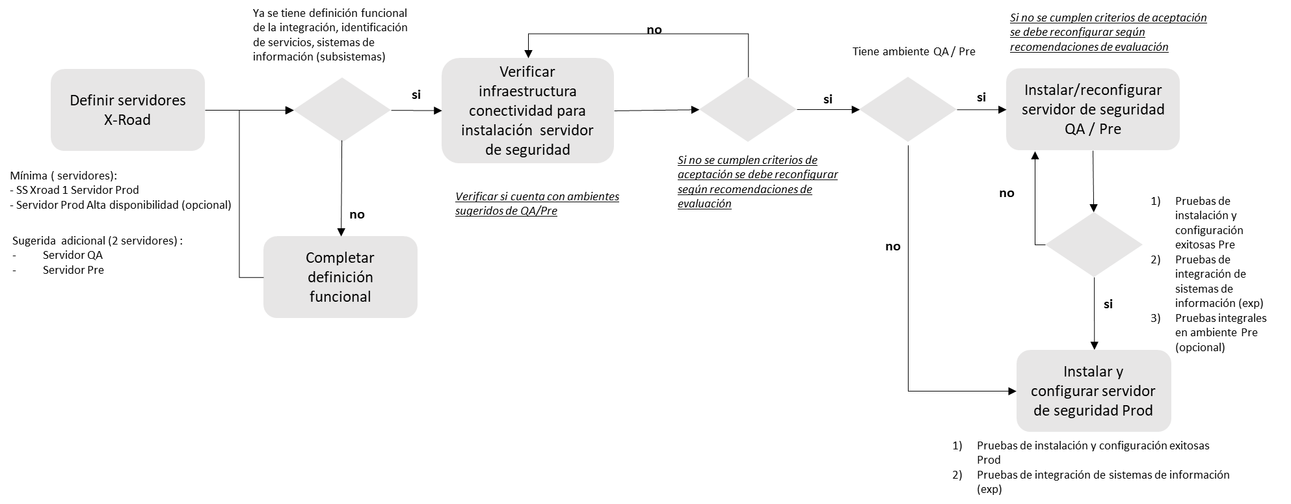

Figura 6 Metodología para la instalación y configuración de los ambientes requeridos para el servidor de seguridad

Por medio de la siguiente tabla se describen cada uno de los pasos, validaciones de la metodología.

Tabla 1 Metodología para la instalación y configuración del servidor de seguridad

| Ítem | Requisito | Explicación |
| --- | --- | --- |
| 1 | Definir servidores X-ROAD | La instalación de X-ROAD requiere por parte de la entidad la disponibilidad y aprovisionamiento de un (1) servidor en el ambiente de producción. En algunos casos se pueden requerir debido a la carga transaccional, disponer de otro servidor para generar un entorno de alta disponibilidad.    Adicionalmente, y con el fin asegurar un ciclo de pruebas e integración libre de errores a la plataforma de interoperabilidad es recomendable como buena práctica tener la disponibilidad y aprovisionamiento de los ambientes calidad (QA) y preproducción con 2 servidores de seguridad, uno para cada ambiente.  Las características del sistema operativo base para cada uno de los servidores se describen más adelante. |
| 2 | Validación funcional | Previo a la instalación, despliegue y configuración del servidor de seguridad X-Road en el ambiente de producción, QA o preproducción según corresponda, se valida:   * Formato de pruebas de conectividad y configuración diligenciado. * Diseño funcional y técnico con la información de los subsistemas que harán parte del intercambio de información. * Definición de las variables para el registro en X-Road: instancia, clase de miembro, código miembro y subsistema del ecosistema X-Road   Si cumple con los criterios de aceptación antes mencionados, se realiza la ejecución del siguiente ítem 3. |
| 3 | Completar definición funcional | Completar la información funcional, técnica contemplando la siguiente información:  - Contrato con la descripción de los servicios web  - Definición de las variables: código miembro y subsistema del ecosistema X-Road  - Si no se ha diligenciado el formato de conectividad por parte de la entidad, completarlo haciendo uso de la plantilla compartida por el enlace. |
| 4 | Verificar infraestructura conectividad para instalación servidor de seguridad | Verificación de conectividad y configuración.  Se realizará una validación de que la entidad cumple con los requerimiento y preparación definidos. |
| 5 | Validación previa al despliegue en los ambientes Producción | Si la validación es satisfactoria, se realiza la instalación en los ambientes de producción  De lo contrario, se deberá volver a la tarea anterior (ítem 4) y completar los criterios que hagan falta.  Si la entidad cuenta con los ambientes sugeridos de QA y preproducción se procede la instalación. |
| 6 | Instalar/reconfigurar servidor de seguridad QA / Pre-Producción | Una vez validados los criterios de aceptación descritos en el ítem 5, y si la entidad cuenta con ambientes para QA y preproducción se deberá realizar la instalación/configuración de la versión Colombia del servidor de seguridad X-Road. En este ítem se deben realizar las siguientes tareas:   1. Instalación del servidor según la descripción en el titulo 6.6.3 del presente documento 2. Anclaje del servidor de seguridad al nodo central pre productivo 3. Configuración de los subsistemas definidos para el miembro del ecosistema   Si los pasos 1) y 2) ya se han realizado, se deberá entonces trabajar en el punto 3 únicamente.  Luego de realizar los pasos antes mencionados, se deberán generar las siguientes evidencias:   * Formato de pruebas de instalación y configuración X-Road en ambiente QA / Preproducción * Formato de pruebas de integración de sistemas de información (aplica cuando el servicio es de exposición) * Formato de pruebas integrales en ambiente de QA / Preproducción |
| 7 | Validación previa al despliegue en Producción | Esta validación revisa que los siguientes formatos estén completos:   * Formato de pruebas de instalación y configuración X-Road en ambiente Pre, si aplica * Formato de pruebas de integración de sistemas de información (aplica cuando el servicio es de exposición) * Formato de pruebas integrales en ambiente de Preproducción, si aplica.   Si la validación es satisfactoria, se realiza la instalación/configuración en ambiente productivo (ítem 8). De lo contrario, se deberá volver a la tarea anterior (ítem 6) y completar los criterios que hagan falta. |
| 8 | Instalar/reconfigurar servidor de seguridad Producción | Una vez validados los criterios de aceptación descritos en el ítem 7, se deberá realizar la instalación/configuración de la versión Colombia del servidor de seguridad X-Road. En este ítem se deben realizar las siguientes tareas:   1. Instalación del servidor según la descripción en el titulo 6.6.3 del presente documento 2. Anclaje del servidor de seguridad al nodo central productivo 3. Configuración de los subsistemas definidos para el miembro del ecosistema   Si los pasos 1) y 2) ya se han realizado, se deberá entonces trabajar en el punto 3 únicamente.  Luego de realizar los pasos antes mencionados, se deberán generar las siguientes evidencias:   * Formato de pruebas de instalación y configuración X-Road en ambiente Producción * Formato de pruebas de integración de sistemas de información (aplica cuando el servicio es de exposición) |

Como parte de la metodología, se han definido los formatos de criterios de aceptación, los cuales presentan en la sección de anexos de este documento y se compartirán en el sitio web del ministerio.

### Requerimientos

A continuación, se describen las características mínimas que deben tener los servidores de seguridad descritos:

Tabla 2 Requerimientos mínimos para la integración a la interoperabilidad

| Ítem | Requisito | Explicación |
| --- | --- | --- |
| 1.0 | Sistema Operativo Ubuntu 18.04 Long-Term Support (LTS), 64 bits o Red Hat RHEL7 (v7.3 o más reciente)  Nota: Los servidores de seguridad puede ser físicos o virtuales. | X-Road soporta únicamente estas versiones en sistemas operativos |
| 1.1 | 2 CPU Intel o AMD o compatible de doble núcleo de 64 bits; El soporte del conjunto de instrucciones AES es altamente recomendado. | El hardware del servidor (placa base, CPU, tarjetas de interfaz de red, sistema de almacenamiento) debe ser compatible con RHEL7 o Ubuntu en general. |
| 1.2 | 6 GB de RAM | Memoria RAM mínima requerida. de acuerdo con la transaccionalidad de la entidad pude aumentar la memoria RAM |
| 1.3 | 20 GB de espacio libre en disco (partición del sistema operativo)  20-40 GB de espacio libre en disco (/var/partición); | Almacenamiento mínimo requerido. |
| 1.4 | Para la instalación del servidor de seguridad, se requiere que el servidor instalado tenga conectividad a internet para acceder a los repositorios de instalación. | Acceso a repositorios de instalación |
| 1.5 | Una tarjeta de interfaz de red de 1000 Mbps. | Red mínima requerida |
| 1.6 | El servidor de seguridad puede estar separado de otras redes por un firewall y / o NAT y se deben permitir las conexiones necesarias hacia y desde el servidor de seguridad. La habilitación de los servicios auxiliares que son necesarios para el funcionamiento y la administración del sistema operativo (como DNS, NTP y SSH) se encuentran fuera del alcance de esta guía.  Nota: Si el servidor de seguridad tiene una dirección IP privada, se debe crear un registro NAT correspondiente en el firewall. | Segmentación de Red y Seguridad. |

### Preparación

Para la instalación del servidor de seguridad la entidad deberá configurar los siguientes requerimientos:

Tabla 3 Configuración de requerimientos

| Ítem | Requisito | Explicación |
| --- | --- | --- |
| 1.0 | https://[URL_REPOSITORIO COLOMBIA] | Repositorio de paquetes X-Road |
| 1.1 | [[CLAVE REPOSITORIO COLOMBIA]](https://artifactory.niis.org/api/gpg/key/public) | La clave del repositorio |
| 1.2 | **Conexiones entrantes** | Puerto para conexiones entrantes (desde la red externa al servidor de seguridad) |
|  | TCP 5500 | Intercambio de mensajes entre servidores de seguridad. Se recomienda utilizar el filtrado de IP (en la **lista blanca solo de AND IP y Nodos**). |
|  | TCP 5577 | Consulta de respuestas OCSP entre servidores de seguridad. Se recomienda utilizar el filtrado de IP (**en la** **lista blanca solo de AND IP y Nodos**) |
|  | TCP 9011 | Puerto de escucha JMX del demonio de monitoreo de datos operativos |
|  | TCP 9999 | Puerto de escucha JMX del demonio de monitoreo ambiental |
| 1.5 | **Conexiones salientes** | Puertos para conexiones salientes (desde el servidor de seguridad a la red externa) |
|  | TCP 5500 | Intercambio de mensajes entre servidores de seguridad. |
|  | TCP 5577 | Consulta de respuestas OCSP entre servidores de seguridad. |
|  | TCP 4001 | Comunicación con el servidor central. Luego de anclarse, se deberá deshabilitar. |
|  | TCP 80 | Descarga de la configuración global desde el servidor central. Luego de anclarse, se deberá deshabilitar (externo). |
| 1.6 | TCP 4000 | Interfaz de usuario (red local). **¡No debe ser accesible desde internet!** |
| 1.7 | TCP 80, 443 | Puntos de acceso al sistema de información (en la red local).  **¡No debe ser accesible desde internet!** |
|  | TCP 9011 | Puerto de escucha JMX del demonio de monitoreo de datos operacionales |
| 1.8 | Direcciones IP | Direcciones IP públicas y locales (únicamente del servidor de la entidad) de servidores de seguridad y nombre (s) de host con las entidades con las que se intercambia información. |
| 1.13 | IP PÚBLICA | Monitoreo de seguridad del servidor IP en instancia de Gobierno |

Una vez se tiene el sistema operativo base, se ingresan las configuraciones de usuario, se establece la configuración regional del sistema para que posteriormente se instale paquete de plataforma X-ROAD Colombia.

Si durante la instalación se generan errores algunos de los más comunes se encuentran documentados en la guía técnica con el manejo que se le puede dar para su solución.

Frente a la preparación del sistema operativo es necesario cumplir con las siguientes características las cuales garantizan que se cumplan con todos los lineamientos necesario para interoperar.

Consideraciones para tener en cuenta en el servidor de Seguridad en el momento de alistamiento:

* Durante la instalación del servidor de seguridad, es necesario tener acceso a los repositorios de cada sistema operativo. Así como, a los repositorios descritos anteriormente
* Verificar frente al firewall que no se tengan restricciones de navegación, tales como puertos cerrados o, acceso restringido a paginas donde están alojados los repositorios de X-road.
* Revisar que la IP publica apunta al servidor para el proceso de interoperabilidad, ya sea con un DMZ o un NAT
* Tener permisos sobre las IPs que van a interoperar con el servidor
* El servidor debe estar en el mismo segmento o poder acceder a los servicios web de la entidad.
* Para el caso en el que el servidor sea instalado con el sistema operativo Red Hat, este debe ser registrado.

### Instalación en Ubuntu

Para la instalación del software de seguridad X-ROAD en UBUNTU se debe tener en cuenta las siguientes consideraciones:

* El sistema operativo instalado debe ser Ubuntu 18.04
* Agregue la clave de firma del repositorio de X-Road Colombia a la lista de claves confiables.
* Agregue el repositorio de paquetes de X-Road Colombia
* Se debe tomar el script que provee la Agencia Nacional Digital para la instalación de X-Road Colombia y proceder a realizar la instalación.
* Se debe tener en cuenta que requerirá permisos de root para realizar la configuración en el proceso de instalación.

La instalación se realiza únicamente ejecutando el script **install_X-Road_seguridad_v3.sh,** con las siguientes condiciones:

* Definir el nombre de un usuario de administración del servidor de seguridad.
* El script inicia su ejecución y configura todos los elementos que se describirán más adelante necesarios para la correcta instalación de X-Road.
* El usuario deberá volver a interactuar en el proceso de instalación una vez se muestran las pantallas de DNS y configuración del servidor de seguridad como se mostrará más adelante.

Una vez finalizada la instalación, sí esta se realiza correctamente, se inician los servicios del sistema y se podrá visualizar en un navegador web y utilizar la interfaz de usuario con la cual se podrá realizar la administración. Se debe dar acceso al segmento de red sobre el cual se desplegó el servidor de seguridad.

A continuación, se describe el proceso automatizado de instalación que se realiza haciendo uso del script en la instalación del servidor de seguridad.

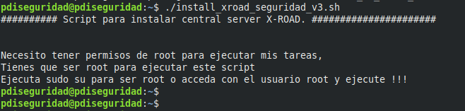

Figura 7 Script de instalación

La ejecución del script requiere tener privilegios de root, de lo contrario mostrará un mensaje indicando donde le mostrará que no posee dichos permisos y no se ejecutará.

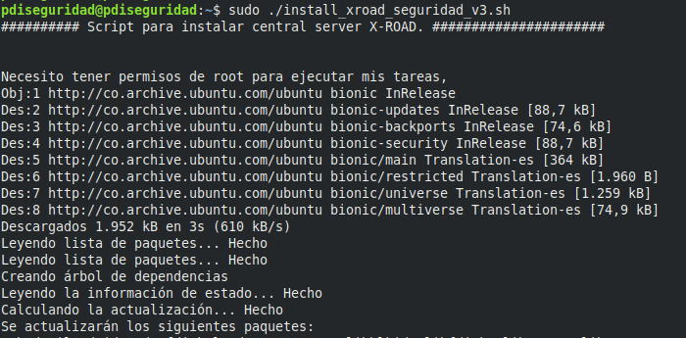

Figura 8 Script de instalación con privilegios de root

Al iniciar la ejecución, como primer paso, el script procede a realizar un update y upgrade del sistema operativo.

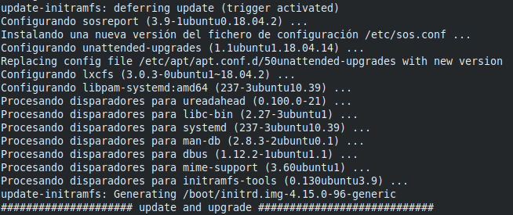

Figura 9 Script de instalación update y upgrade del sistema operativo

Una vez realizada la actualización del sistema operativo el script procede a realizar el ajuste de zona horaria con parámetros América/Bogotá.

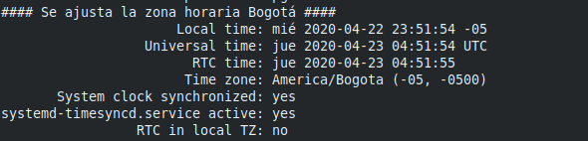

Figura 10 Script instalación ajuste de zona horaria

Luego se procederá a realizar la creación del usuario que tendrá los privilegios de administrador en el servidor de seguridad de la entidad, para lo cual el script esperará recibir los parámetros de creación.

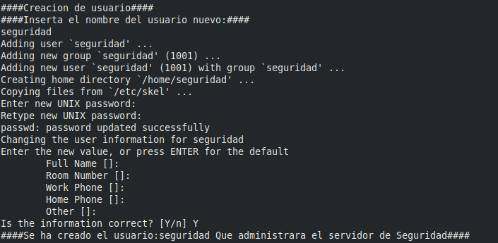

Figura 11 Script instalación creación de usuario

A continuación, se realizará la descarga de los paquetes de instalación de X-Road y la posterior validación de la descarga.

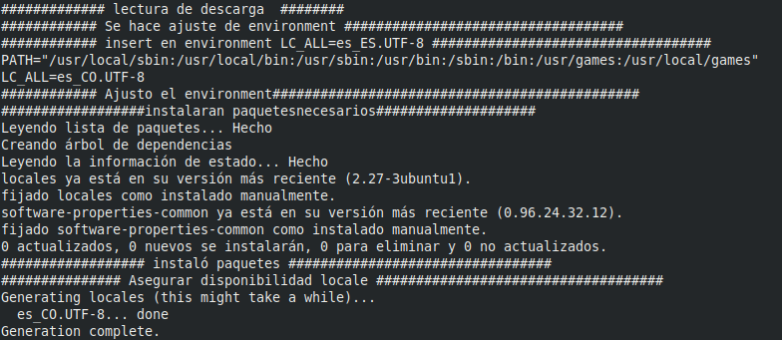

Figura 12 Script instalación descarga de paquetes X-ROAD

Una vez validado que los paquetes que se descargaron, el script procede a realizar la configuración del entorno del servidor, la instalación de paquetes de configuración locales y configuración de este.

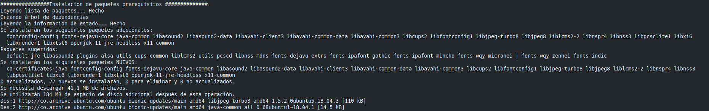

Figura 13 Script instalación configuración del entorno del servidor

Como paso siguiente el script procede a instalar los paquetes de dependencias que requiere X-Road.

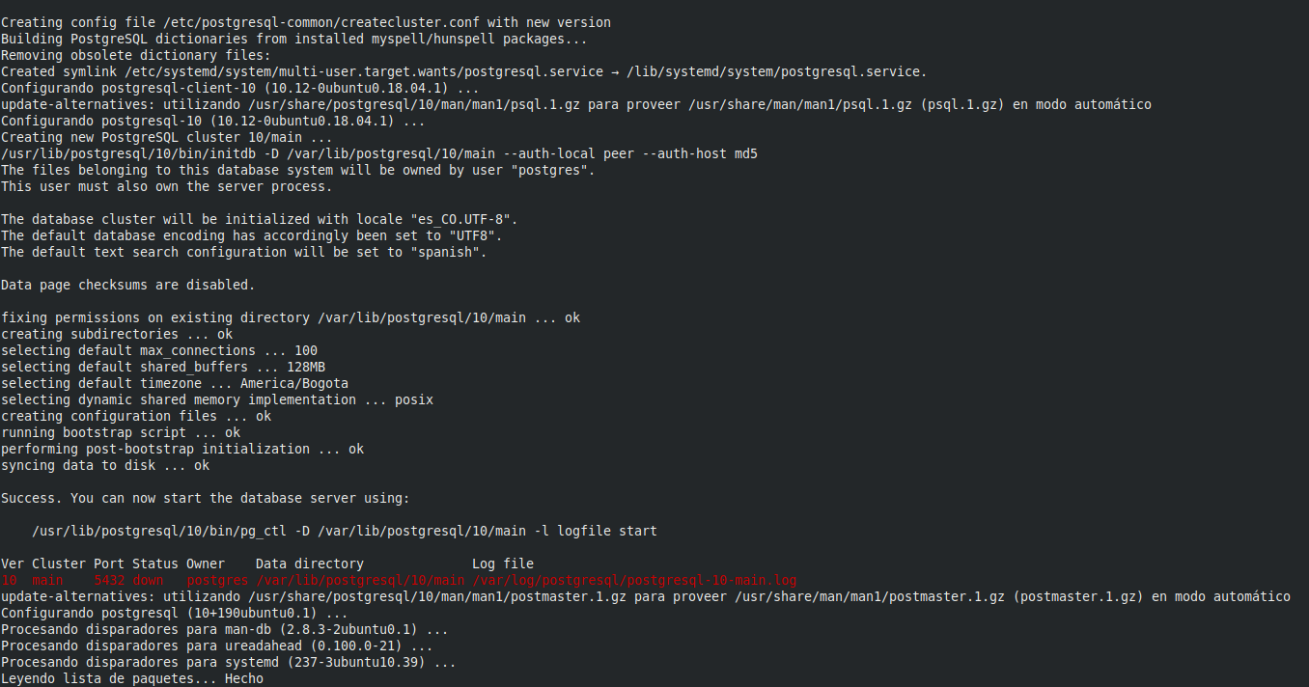

Figura 14 Script instalación de dependencias

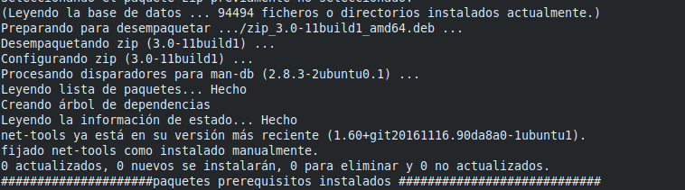

Figura 15 Script instalación confirmación de prerrequisitos

Una vez instaladas las dependencias continuara con la instalación de los paquetes de X-Road.

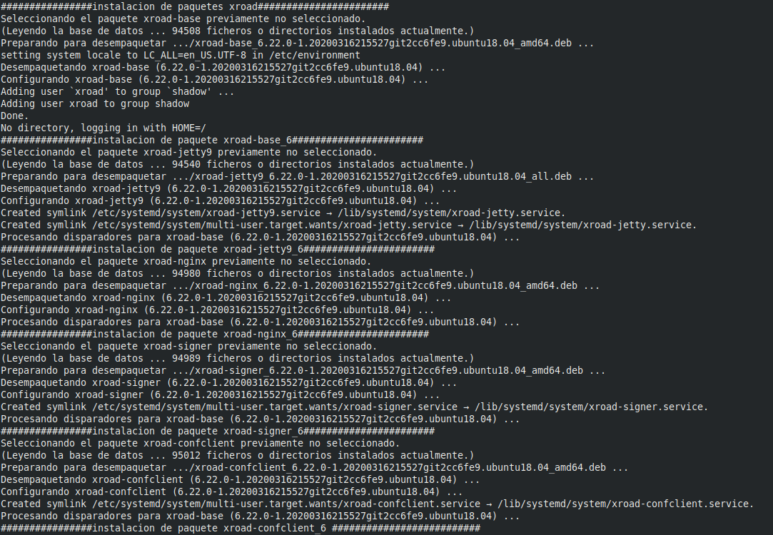

Figura 16 Script instalación de paquetes X-ROAD

En este punto, el usuario deberá volver a intervenir el proceso de instalación automatizado, ingresando los siguientes parámetros:

* Nombre del usuario creado anteriormente y al que se le otorgarán los privilegios de administración en el servidor de seguridad (*para el ejemplo este usuario se llama seguridad*).

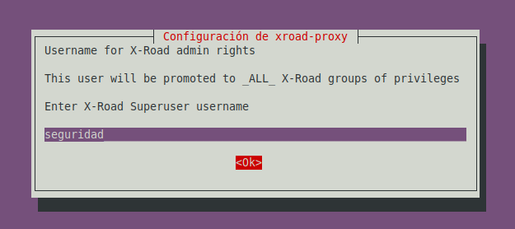

Figura 17 Usuario X-ROAD

* Ruta de conexión por dirección IP y puerto de la base de datos, para el caso se instalará de manera local lo que establece que sea localhost y con el puerto 5432.

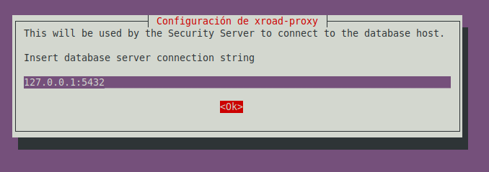

Figura 18 Conexión a base de datos X-ROAD

* Posteriormente X-Road solicitara configuraciones propias de la plataforma:
  + Nombre Distinguido (DN) del propietario de la interfaz de usuario y de la gestión del certificado TLS autofirmado de REST API's autofirmado TLS certificado (DN del sujeto) y/o sus nombres alternativos (subjectAltName). El certificado se utiliza para asegurar las conexiones a la interfaz de usuario. El nombre y las direcciones IP detectadas del sistema operativo se sugieren como valores predeterminados.,
  + El DN del asunto debe ser ingresado en el formato /CN=server.domain.tld o hostname acompañado por el subdominio correspondiente a la entidad (como se muestra a continuación).

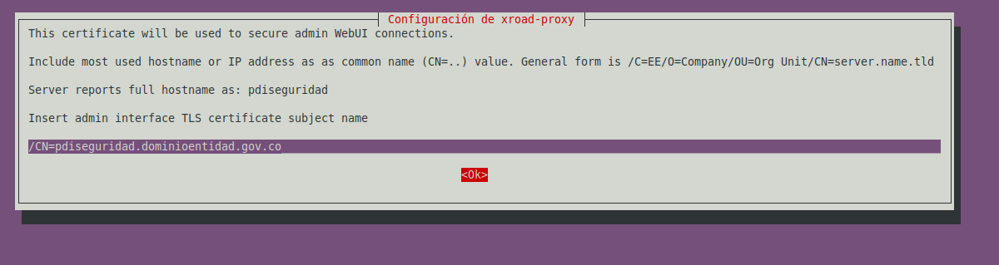

Figura 19 Configuración de Nombre Distinguido (DN)

* + Direccionamientos IP y los nombres de dominio en uso deben ingresarse como nombres alternativos en el formato: IP:<Interna>,IP:<Publica>,DNS:<Nombre del host de la maquina.Domain.tlc> ,DNS:<Nombre del host de la maquina>

Para la configuración se recomienda por ejemplo la IP interna y la IP úpública del servidor junto con el nombre del hostname y el dominio para el servidor (como se muestra a continuación).

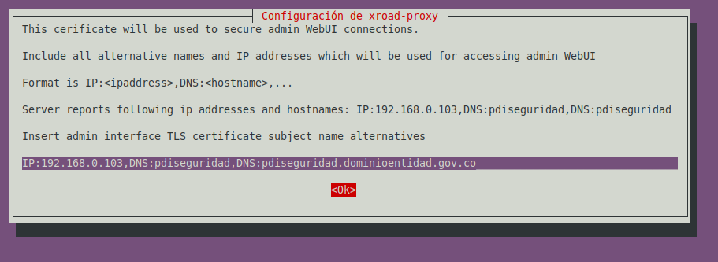

Figura 20 Configuración direccionamientos IP y los nombres de dominio

* + El nombre distinguido del propietario del certificado TLS que se utiliza para asegurar el punto de acceso HTTPS de los sistemas de información. El nombre y las direcciones IP detectadas del sistema se sugieren como valores predeterminados, el DN de Asunto debe ser ingresado en el formato /CN=server.domain.tld y todas las direcciones IP y los nombres de dominio en uso deben ingresarse como nombres alternativos en el formato IP:1.2.3.4,IP:4.3.2.1,DNS:servername,DNS:servername2.domain.tld (como se muestra a continuación).

Figura 21 Certificado TLS

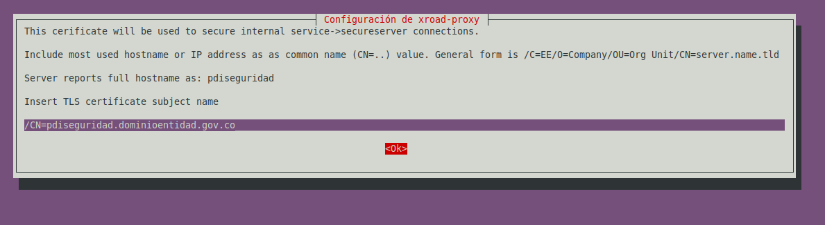

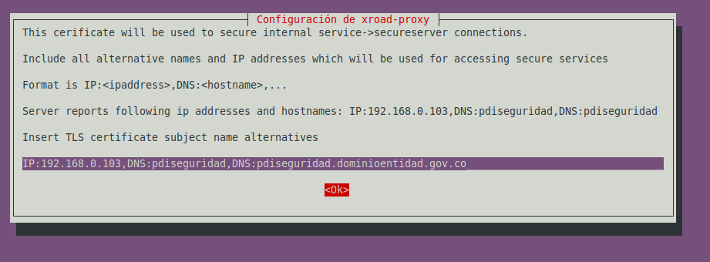

Figura 22 Nombres de dominio en uso

Por último, las configuraciones realizadas anteriormente se mostrarán al terminar la instalación del paquete *X-Road-proxy* (como se muestra a continuación). Desde este punto en adelante, se continúa con el proceso automatizado.

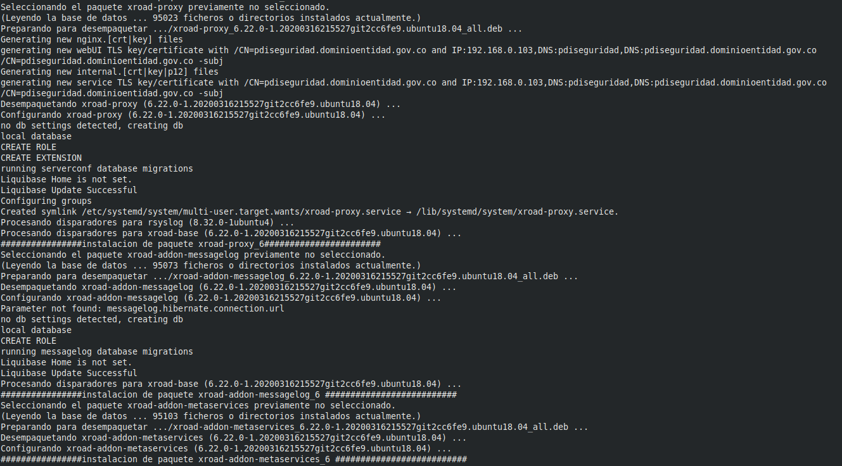

Figura 23 Configuración paquete X-Road-proxy

Una vez realizada la configuración e instalación de *X-Road-proxy* el script procederá con la instalación de los paquetes de X-Road faltantes para el servidor de seguridad.

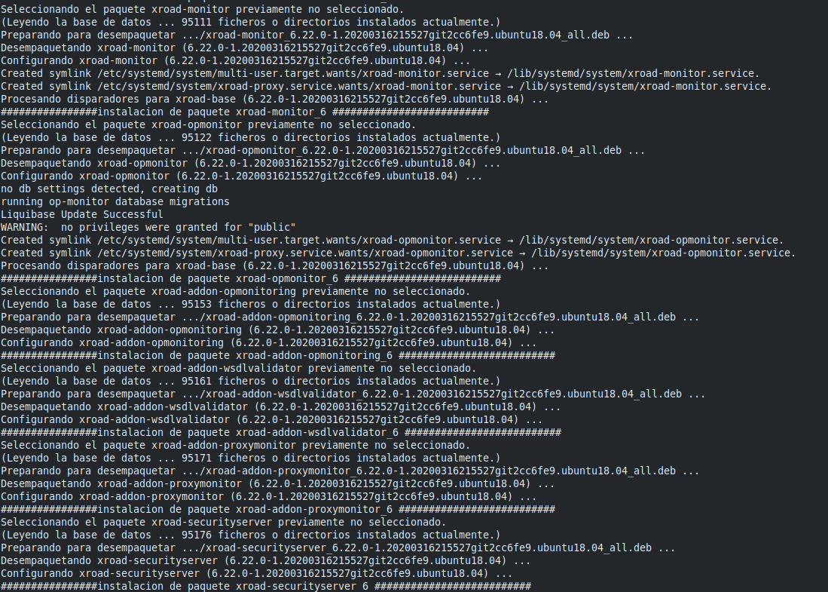

Figura 24 Instalación de paquetes complementarios de X-ROAD

Finalizada la instalación de todos los paquetes de X-Road para el servidor de seguridad el script procede a validar la operación de los servicios.

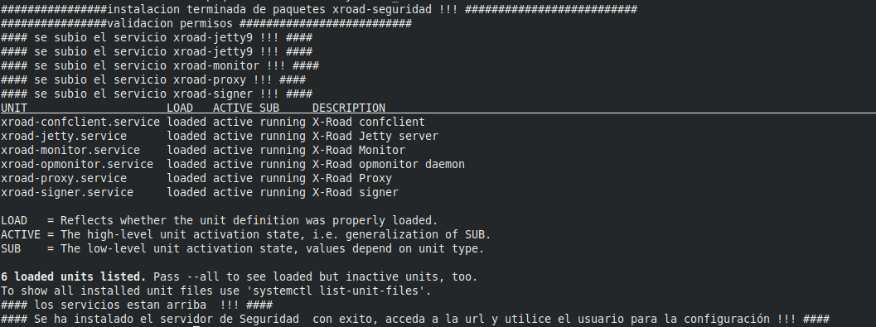

Figura 25 Finalización de la instalación

Con lo cual se dará por terminada la instalación por medio del script.

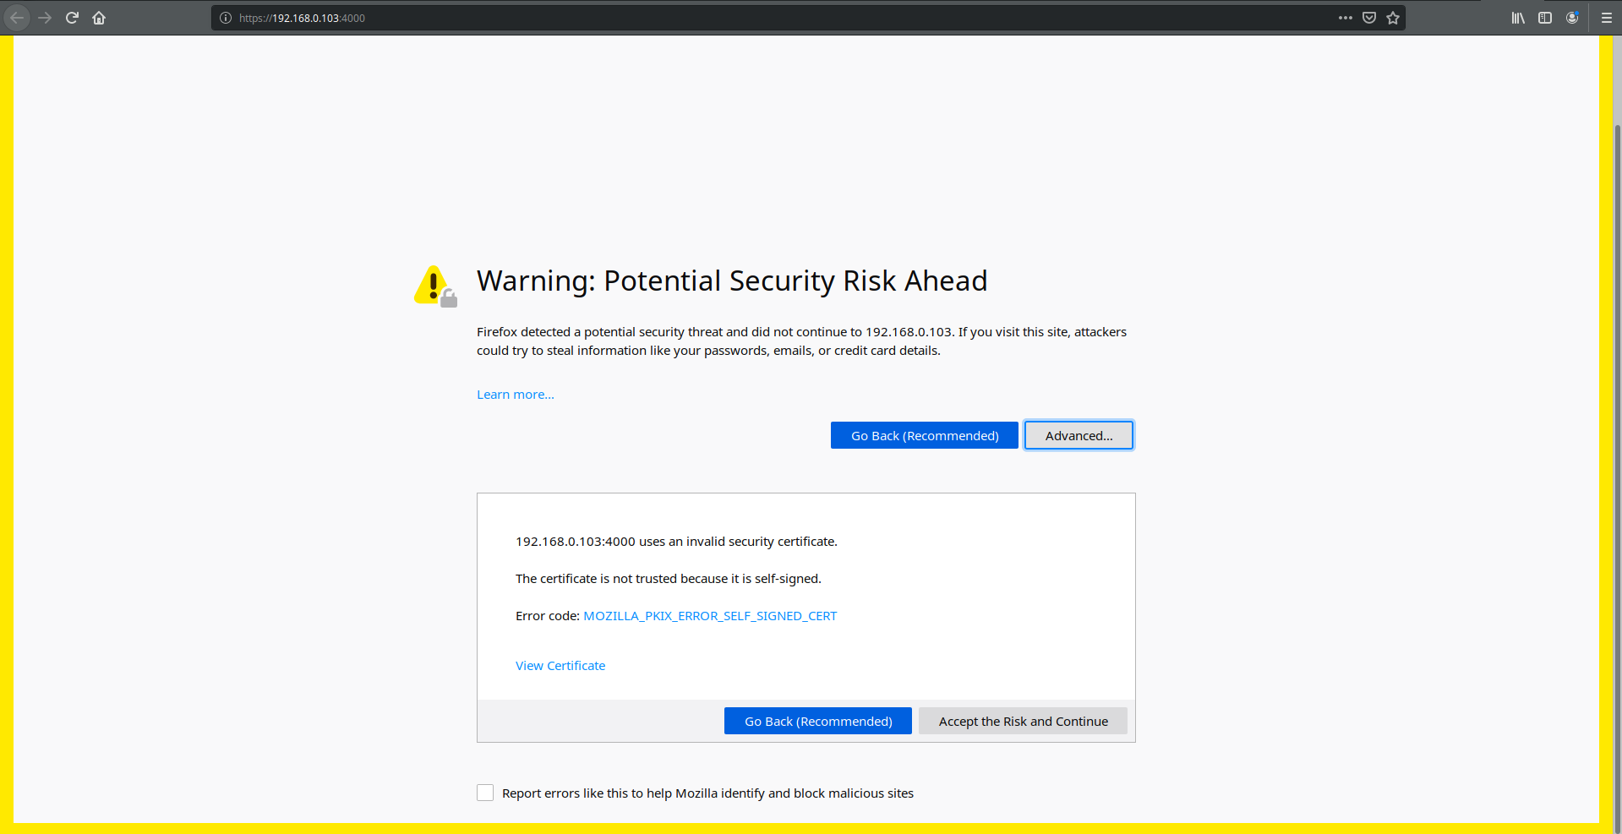

Figura 26 Acceso a interfaz Web de X-ROAD

Finalmente, se procede a validar por medio de la interfaz web que el servidor de seguridad sea accesible y que no presente inconveniente, esto se realiza a través de la URL y por medio del puerto 4000, puede presentarse que al cargar se evidencie una alerta por el certificado correspondiente a la exposición https, sin embargo, no representa ningún tipo de riesgo y se puede continuar.

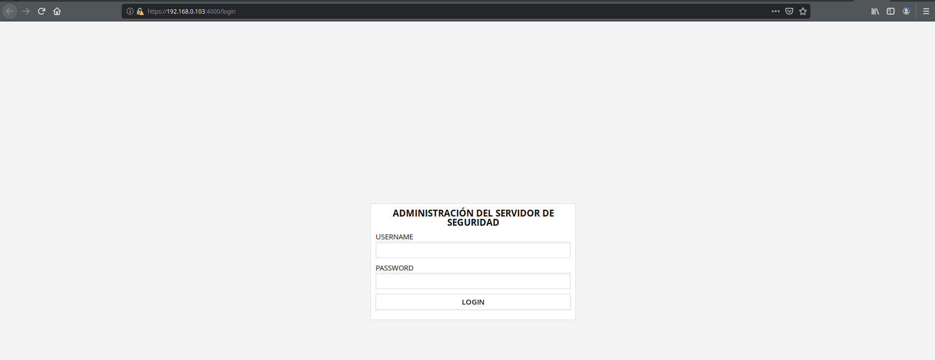

Figura 27 Acceso web a la administración de X-ROAD

Una vez se acceda a la pantalla de administración del servidor, se muestra así y se debe validar el acceso con el usuario anteriormente creado.

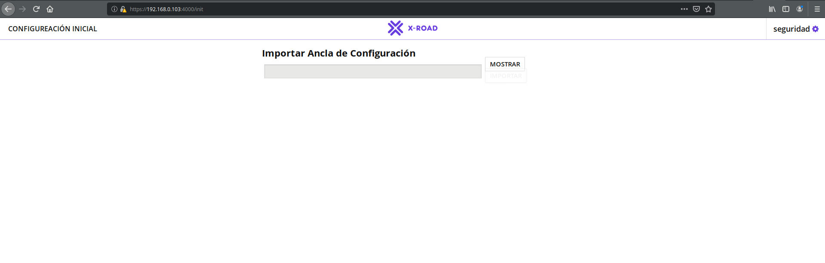

Figura 28 Configuración inicial

Una vez el usuario logra acceder a la pantalla, mostrara la espera de la configuración inicial para pertenecer al ecosistema de X-Road.

### Instalación en REDHAT

Para la instalación del software de seguridad X-ROAD en REDHAT se tiene que seguir los siguientes pasos:

* Agregue el repositorio de paquetes X-Road y los repositorios de Paquetes adicionales para Enterprise Linux (EPEL).
* Agregue la clave de firma del repositorio de X-Road a la lista de claves confiables
* Instale los paquetes del servidor de seguridad
* Agregar usuario del sistema a los que se otorgan todos los roles en la interfaz de usuario

Una vez finalizada la instalación y si esta se realiza correctamente, se deben automáticamente inician los servicios del sistema y la interfaz de usuario se deberá estar activar y respondiendo.

La instalación de soportes para tokens por hardware no será utilizada en la versión de X-ROAD de Colombia por lo cual no se proporcionará soporte en esta funcionalidad.

A continuación, procederemos a realizar un guía en la instalación del sistema operativo

* Se debe establecer la configuración regional del sistema operativo, para lo cual agregue la siguiente línea al /etc/environment archivo.

LC_ALL=en_US.UTF-8

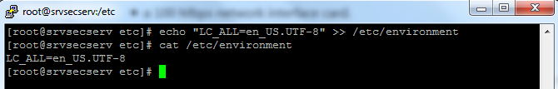

Figura 29 Configuración regional

* Install yum-utils, una colección de utilidades que se integran con yum para ampliar sus funciones nativas.

sudo yum install yum-utils

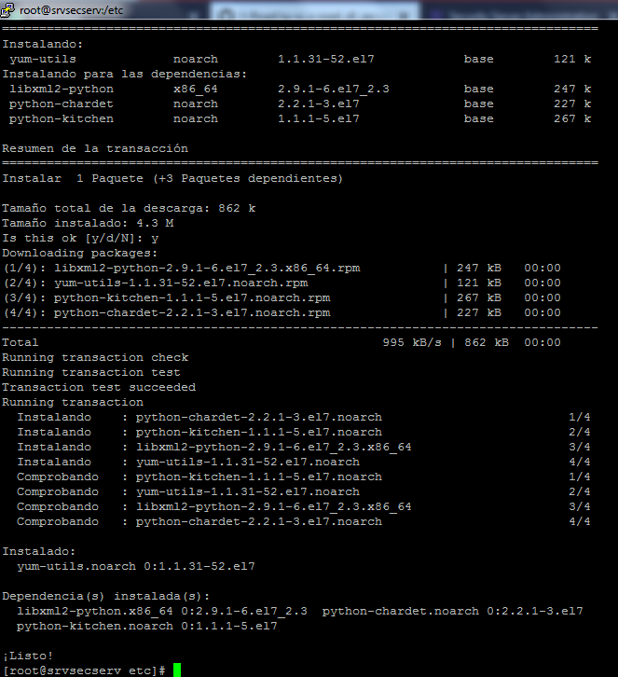

Figura 30 Instalar utilidades

* Si el directorio /tmp está montado utilizando el conmutador noexec, la IU de administración no se inicia porque utiliza el directorio /tmp. Debe validar si el directorio /tmp está montado utilizando el conmutador noexec:

mount | grep /tmp

* ¿La salida contiene /tmp y noexec?

/dev/loop0 on /tmp type ext3 (rw,noexec,nosuid,nodev)

* Si es así, entonces el conmutador noexec debe ser eliminado modificando en el archivo /etc/fstab. Adicionalmente el directorio debe volver a montarse para que los cambios queden inmediatamente:

mount -o remount,exec /tmp

* Es necesario verificar y/o establecer la zona horaria para este caso América/Bogotá (-5)

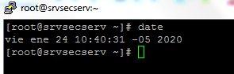

Figura 31 Verificar zona horaria

Para instalar el software del servidor de seguridad X-Road en el sistema operativo RHEL7, siga estos pasos:

* Agregue el repositorio de paquetes X-Road y los repositorios de Paquetes adicionales para Enterprise Linux (EPEL):

Sudo yum install <https://dl.fedoraproject.org/pub/epel/epel-release-latest-7.noarch.rpm>

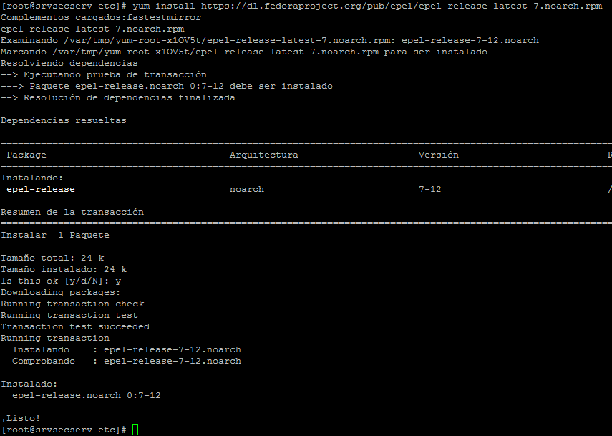

Figura 32 Agregar repositorios adicionales

Los siguientes paquetes se obtienen de EPEL: crudini, rlwrapja nginx.

* Agregue la clave de firma del repositorio de X-Road a la lista de claves confiables

Sudo rpm --import <https://artifactory.niis.org/api/gpg/key/public>

Nota: Si es sistema operativo es una distribución Centos es necesario descargar la llave publica de manera manual utilizando el comando

Wget <https://artifactory.niis.org/api/gpg/key/public> ubicando la descarga en la ruta /etc/pki/rpm-gpg/

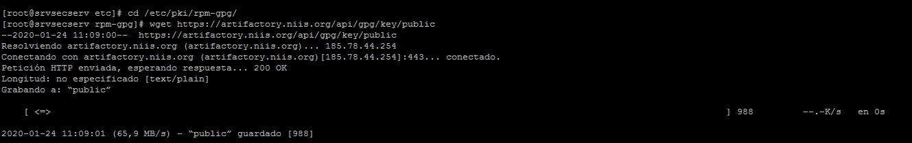

Figura 33 Clave de firma del repositorio de X-Road

Se escribe las características en el repositorio de

[https://artifactory.niis.org/X-Road-release-rpm/rhel/7/current](https://artifactory.niis.org/xroad-release-rpm/rhel/7/current)

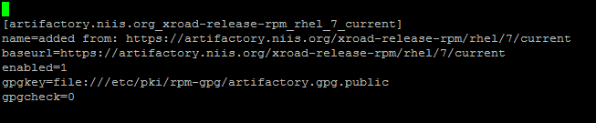

Figura 34 Características repositorio

* Ejecute el siguiente comando para instalar los paquetes del servidor de seguridad:

sudo yum install X-Road-securityserver

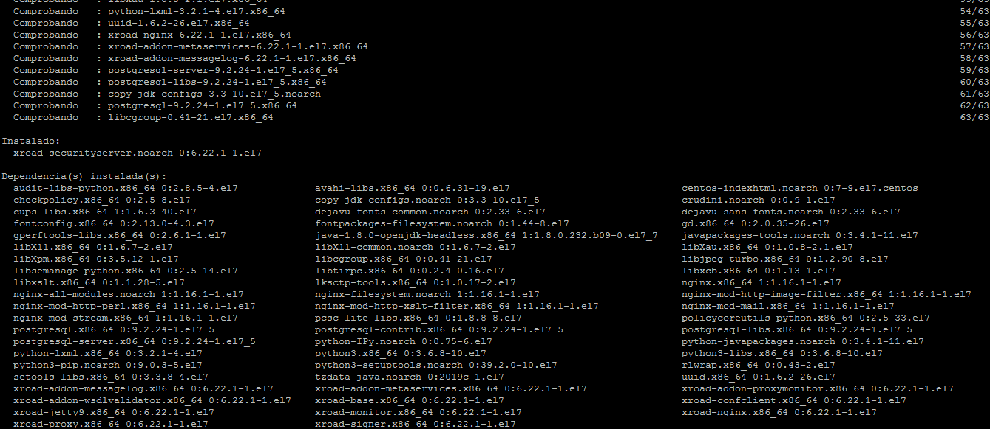

Figura 35 Paquetes de seguridad

* Agregar usuario del sistema a los que se otorgan todos los roles en la interfaz de usuario. Añadir un nuevo usuario con el comando.

sudo X-Road-add-admin-user <username>

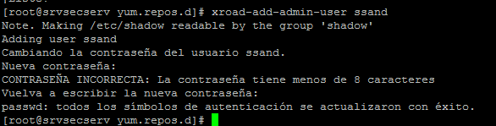

Figura 36 Adicionar usuario

* Una vez completa la instalación, inicie el servidor de seguridad.

sudo systemctl start X-Road-proxy

La instalación se realiza correctamente si se inician los servicios del sistema y la interfaz de usuario está respondiendo.

* Asegúrese de que, desde la línea de comandos, los servicios de X-Road estén en el running como estado (a continuación, se muestra un ejemplo de salida):

sudo systemctl | grep X-Road

X-Road-confclient.service loaded active running X-Road confclient

X-Road-jetty9.service loaded active running X-Road Jetty server

X-Road-monitor.service loaded active running X-Road Monitor

X-Road-proxy.service loaded active running X-Road Proxy

X-Road-signer.service loaded active running X-Road signer

### Configuración

#### Configuración del servidor

Para realizar la configuración inicial, haga uso de un navegador web para iniciar sesión por primera vez, use el nombre de cuenta suministrado durante la instalación, una vez iniciada la sesión se solicita el archivo de anclaje de configuración global, el cual es suministrado por la agencia nacional digital AND. Si la información se descarga correctamente el sistema solicitara nueva información del miembro de propietario del servidor de seguridad.

Durante la configuración inicial del servidor de seguridad se ingresa la información de miembro del nodo X-Road del servidor y el PIN del token de software.

El anclaje de configuración es un conjunto de información que se puede utilizar para descargar y verificar información. Se proporciona un enlace a una configuración descargada. Los anclajes de configuración se distribuyen como archivos XML.

Cada entorno de X-Road tiene una configuración diferente. Utilice la configuración del entorno X-Road que va a utilizar.

Los anclajes de configuración de los tres entornos son los siguientes:

* Entorno de desarrollo: Solicitar a la Agencia Nacional Digital
* Entorno de prueba: Solicitar a la Agencia Nacional Digital
* Entorno de producción:  Solicitarla a la Agencia Nacional Digital

Cuando inicie sesión en su servidor web, https: // <SECURITYSERVER IP ADDRESS>: 4000 / por primera vez el sistema solicita la siguiente información:

* El archivo de anclaje de configuración global (Solicitarlo a la Agencia Nacional Digital)



Figura Inicio de sesión



Si la configuración se descarga correctamente, el sistema solicita la siguiente información:

Figura 38 Descarga de la configuración

* La clase miembro del propietario del servidor de seguridad
* El código de miembro del propietario del servidor de seguridad, Si la clase de miembro y el código de miembro se ingresan correctamente, el sistema muestra el nombre del propietario del servidor de seguridad registrado en el centro de X-Road.

El Código de Miembro debe estar formado de la siguiente manera:

* "sigla de la Entidad-código SIGEP" - sin espacios en blanco

Ejemplo:

* Ministerio de tecnologías de la información y las Comunicaciones (Entidad Estatal)
* Nombre de miembro: MINISTERIO DE TECNOLOGÍAS DE LA INFORMACIÓN Y LAS COMUNICACIONES
* Clase de miembro: GOB
* Código de miembro: MinTIC-0012

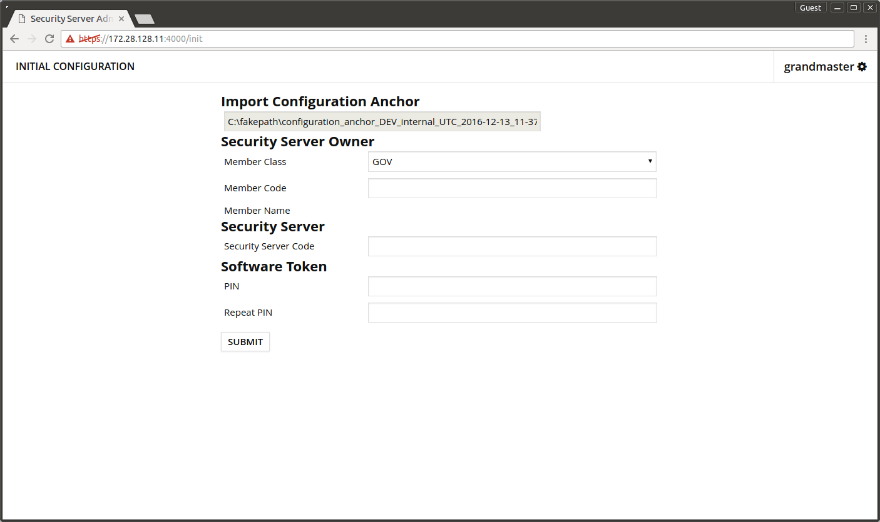

Figura 39 Requisitos del Código de miembro

Dichos requisitos del Código de miembro de GOB son necesarios para garantizar la singularidad del Código de miembro de organizaciones en X-Road. Además, los miembros del Código de miembro de X-Road deben corresponder con el campo Identificador de organización (2.5.4.97) en el perfil de certificado de sello electrónico.

Adicionalmente en esta configuración inicial del servidor de seguridad tendrá que realizar lo siguiente:

* Agregar gestión de servicios de estampa cronológica de tiempo, en el archivo ancla están las CA soportadas por servidor central seleccionamos del listado

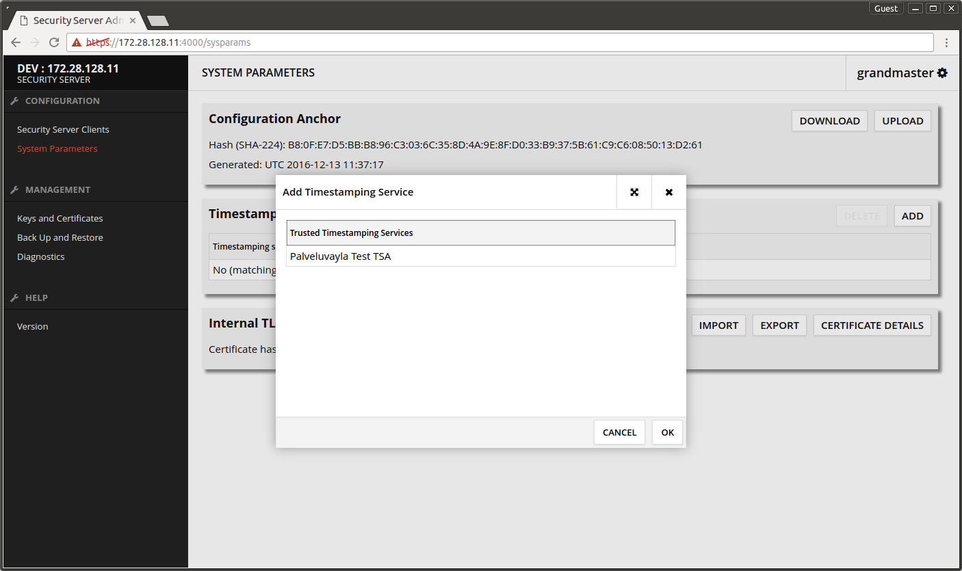

Figura 40 Servicios de estampa cronológica de tiempo

* Generar una clave de firma haciendo uso del certificado digital esta es la CSR el cual será firmado la CA encargada del proceso

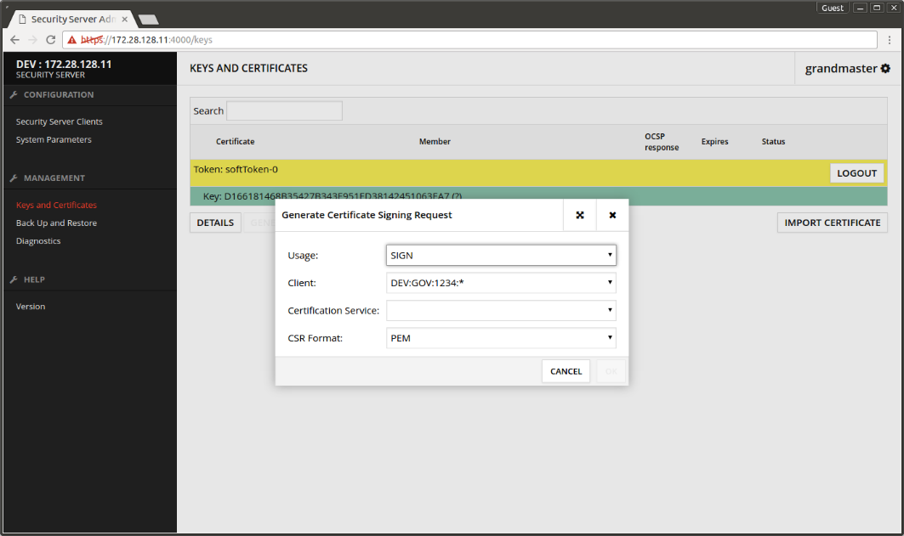

Figura 41 Certificado digital

* Generar clave de autenticación se genera un nuevo CSR para que sea firmado por la CA encargada.

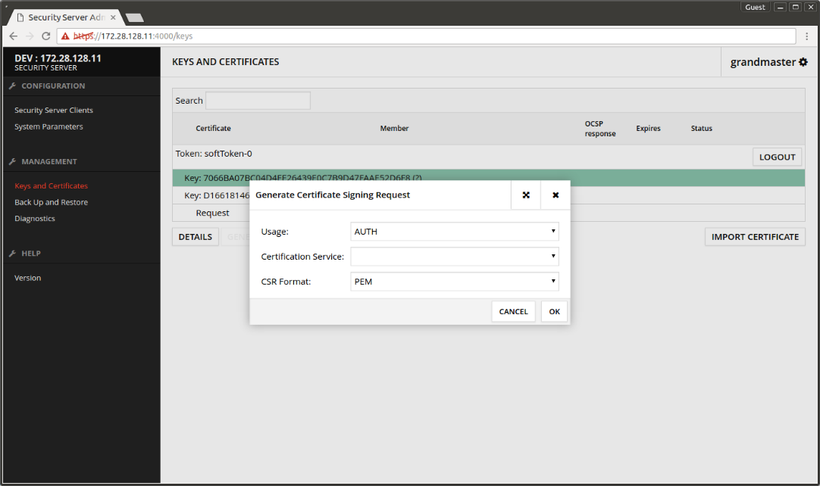

Figura 42 Generación de un nuevo CSR

* Generación de solicitud de certificado para clave de autenticación
* Importar un certificado de firma desde un sistema de archivos local

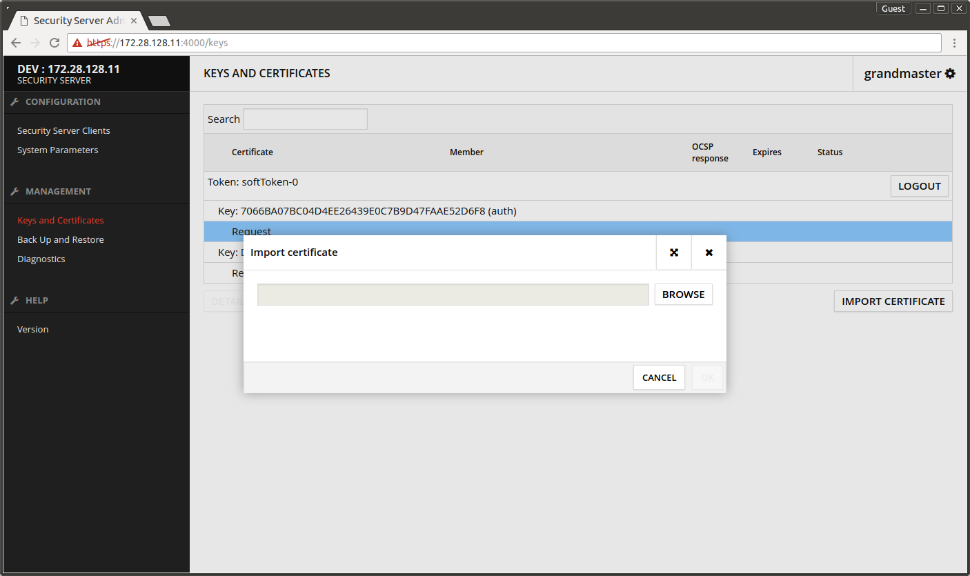

Figura 43 Importar un certificado de firma

* Importar un certificado de autenticación de un sistema de archivos local para este certificado como un atributo adicional se debe ingresar el DNS de la maquina a que será autenticada en X-ROAD

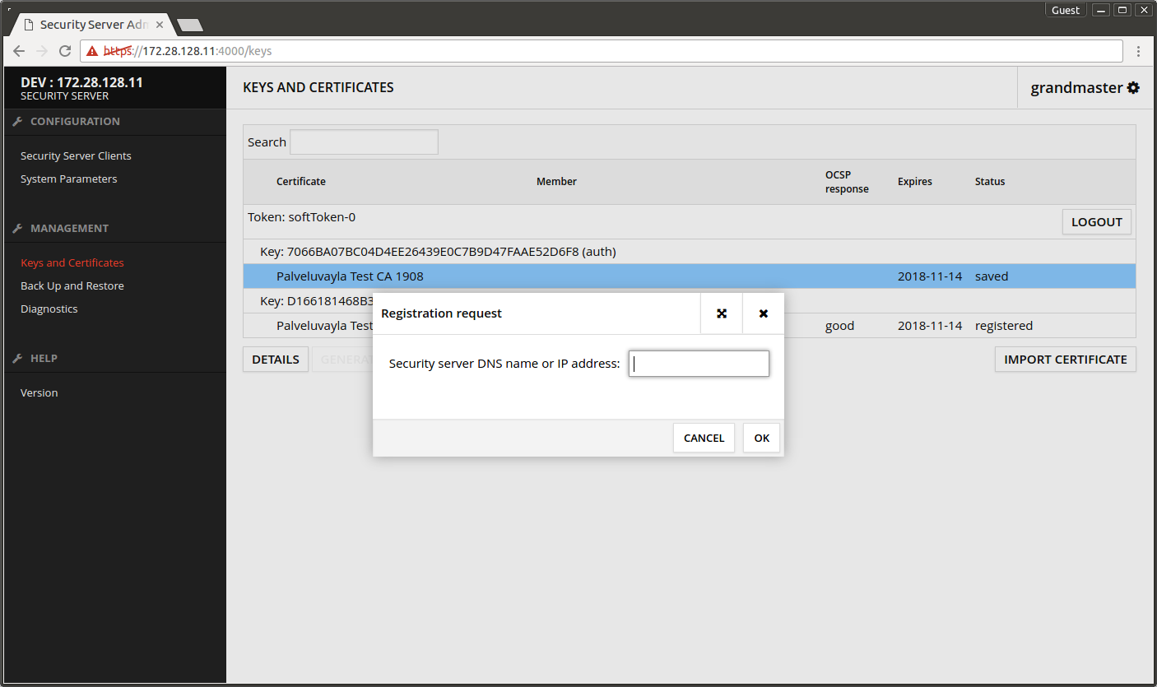

Figura 44 Configurar atributo adicional DNS

* Registro del servidor de seguridad en la administración de X-Road, una vez realizado este proceso se genera la aprobación desde el servidor central esto lo podemos ver en el link **“Security server clients”**

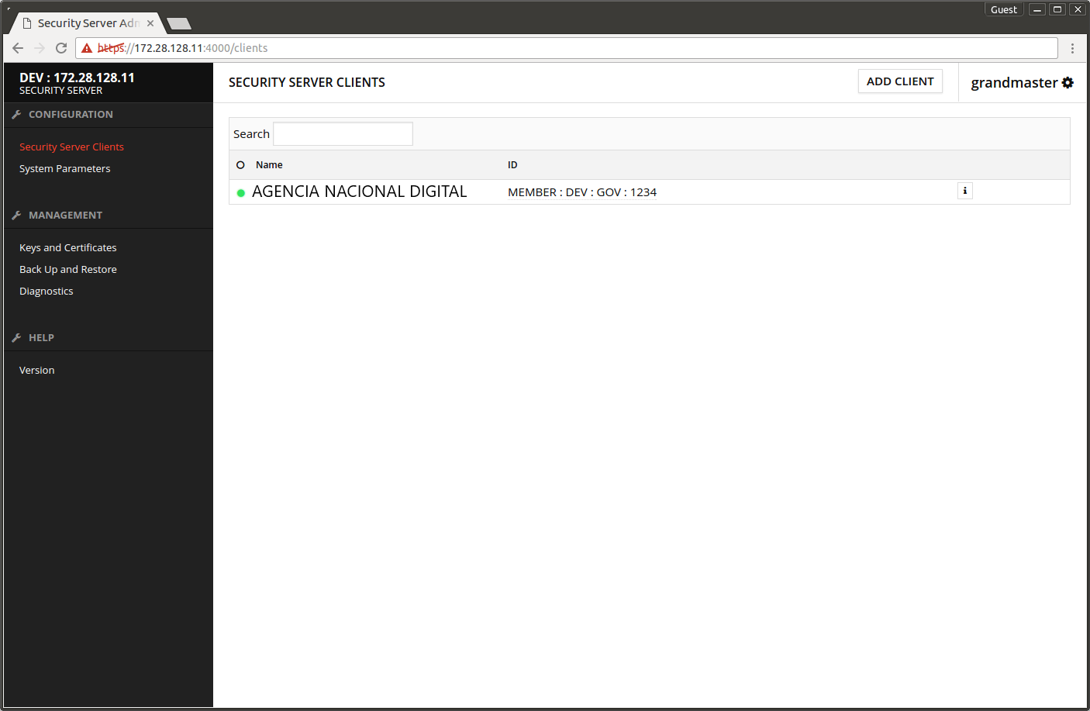

Figura 45 Aprobación desde servidor central

### Integrar servicios WEB

#### Creación de subsistemas

El subsistema es un concepto lógico de X-Road que representa el nombre de la aplicación que consumirá o expondrá servicios de intercambio de información.

Es importante tener presente los siguientes puntos:

* Los subsistemas se deben configurar para poder realizar el intercambio de información. Cada subsistema tendrá los endpoints de los servicios y estos últimos serán los que tendrán la configuración de permisos de acceso a los miembros del ecosistema.
* Los nombres de los subsistemas deberán estar identificados y definidos en el diseño funcional y técnico como se menciona en la metodología del punto 4.1.1 del presente documento
* La configuración de los subsistemas requiere de autorizaciones desde el servidor central y no es una tarea que se realice únicamente en el servidor de seguridad instalado. Por esta razón, se deberá coordinar con la Agencia Nacional Digital para el envío de la información en el cual se indican los nombres de las aplicaciones a inscribir.

A continuación, se describen los pasos para la configuración de los subsistemas en el servidor de seguridad instalado una vez se haya recibido la confirmación de la Agencia Nacional Digital habilitando la ejecución de este paso.

Ingresamos al Servidor de Seguridad previamente configurado

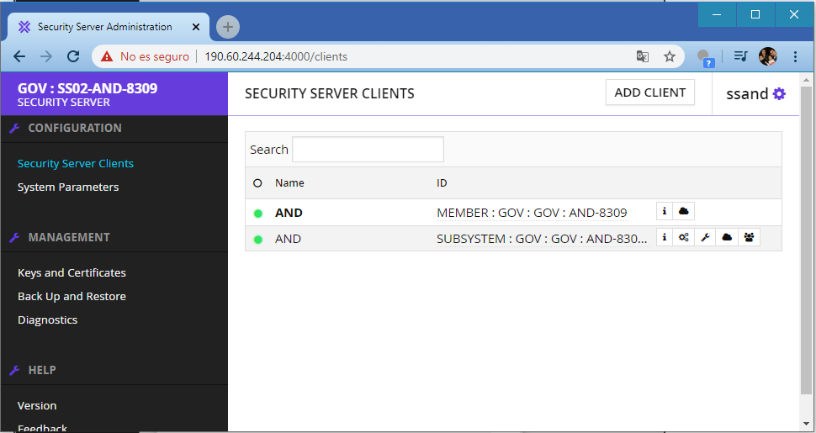

Figura 46 Ingreso al servidor de seguridad

* En el enlace “Security Server Clients” damos clic en el botón ADD CLIENT

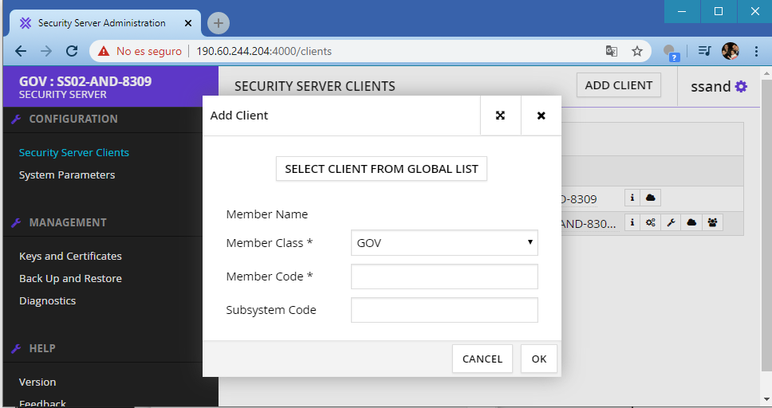

Figura 47 Adicionar cliente

* Damos clic en el botón “Select client From Global” Se debe Seleccionar el subsistema creado para su entidad previamente inscrito por la Agencia Nacional Digital.

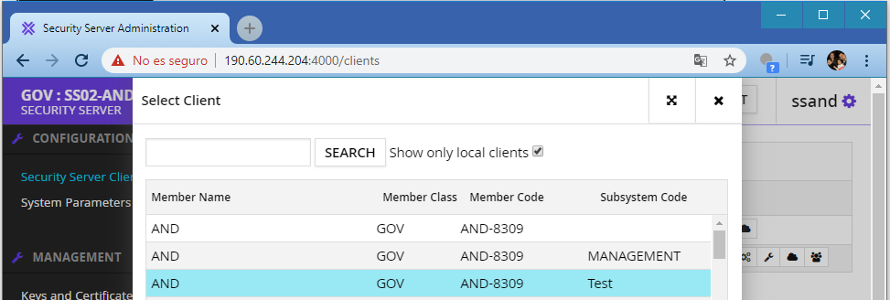

Figura 48 Seleccionar sub sistema

* La Agencia Nacional Digital deberá autorizar la inscripción al subsistema realizado anteriormente.
* Una vez aprobado, se puede ver activado en el siguiente panel principal del enlace

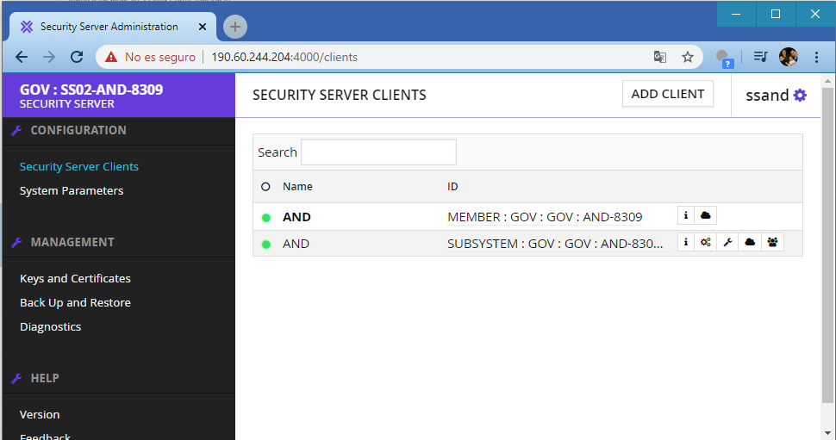

Figura 49 Activación sub sistema

Una vez está activo el subsistema, la entidad puede administrar los servicios web asociados a cada subsistema.

Hay dos formas de administrar los derechos de acceso a un servicio en un servidor de seguridad.

* La gestión de derechos de acceso basada en servicios: permite abrir o cerrar un servicio para múltiples clientes de servicios.
* Administración de derechos de acceso basada en el cliente: si necesita abrir o cerrar varios servicios para un cliente de servicio.

Dichos permisos se configuran sobre el subsistema de exposición desde la ventana de services seleccionando el end point correspondiente

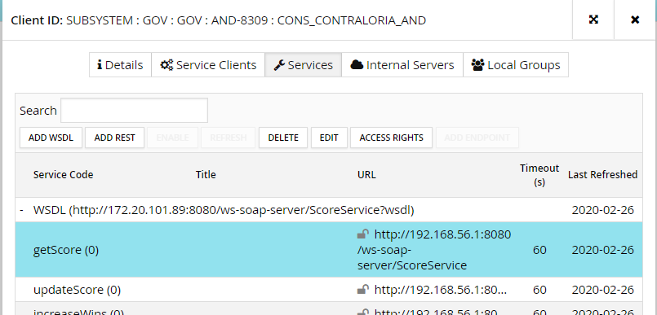

Figura 50 Configuración de permisos

Nos dirigimos a el botón de ACCESS RIGTHS y seleccionamos el subsistema de la entidad al cual vamos a conceder los permisos

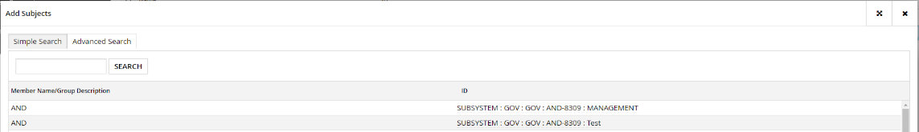

Figura 51 Conceder permisos al subsistema

#### Adicionar servicios WEB

Antes de realizar la publicación de exposición y consumo de servicios en X-Road, se deberá revisar la sección 4.1.4.2.3 del presente documento.

* **SOAP**

Cuando se agrega un nuevo archivo WSDL, el servidor de seguridad lee la información del servicio y muestra la información en la tabla de servicios. El código de servicio, el título y la dirección se leen del WSDL.

Para agregar un WSDL, siga estos pasos:

* En el menú “Configuration”, seleccione “Security Server Clients”, seleccione un cliente de la tabla y haga clic en el icono “Services”.

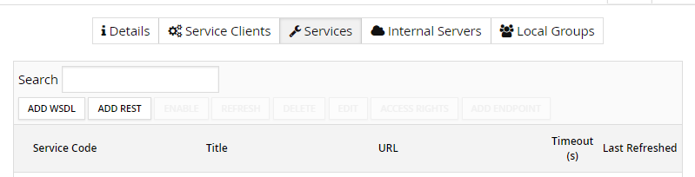

Figura 52 Seleccionar clientes SOAP

* Haga clic en “ADD WSDL”, ingrese la dirección WSDL en la ventana que se abre y haga clic en Aceptar. Una vez que se cierra la ventana, el WSDL y la información sobre los servicios que contiene se agregan a la tabla. Por defecto, el WSDL se agrega en estado deshabilitado

Para ver una lista de servicios contenidos en el WSDL haga clic en el símbolo " + " delante de la fila WSDL para expandir la lista.

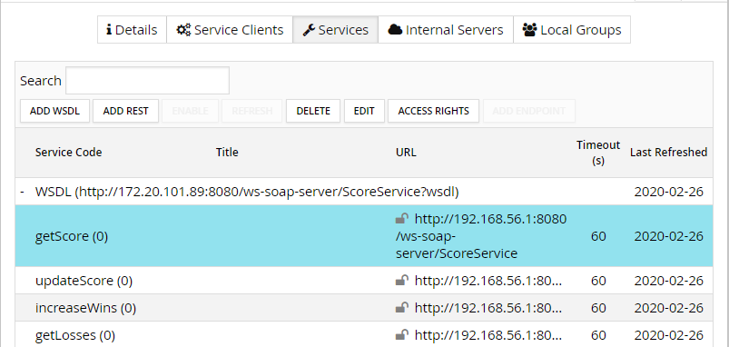

Figura 53 Listado de servicios SOAP

* **REST**

Cuando se agrega un nuevo servicio REST, el servidor de seguridad muestra la url y el código de servicio proporcionado.

Para agregar un servicio REST, siga estos pasos:

* En el menú “Configuration”, seleccione “Security Server Clients”, seleccione un cliente de la tabla y haga clic en el icono “Services”.



Figura 54 Seleccionar clientes REST

* Haga clic en “ADD REST”, ingrese la url y el código de servicio en la ventana que se abre y haga clic en Aceptar. Una vez que se cierra la ventana, la url y el código de servicio se agregan a la tabla. Por defecto, la API REST se agrega en estado deshabilitado.

Para ver el servicio el servicio REST haga clic en el símbolo " + " delante de la fila REST para expandir la descripción del servicio.

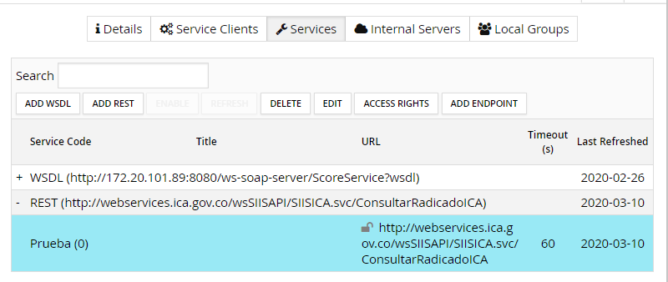

Figura 55 Listado de servicios REST

#### Protocolo X-Road message

En esta sección se describen las condiciones que se deberán garantizar para exponer o consumir servicios en X-Road.

A continuación, se describen rápidamente las condiciones que se deberán considerar:

* Si el servicio a exponer es SOAP, se deberá transformar el servicio según lo que se describe en el marco de interoperabilidad en el dominio técnico.
* Si el servicio a exponer es REST, se podrá publicar en el servidor de seguridad sin ninguna transformación requerida. Sin embargo, se deberán considerar los lineamientos de arquitectura descritos en el marco de interoperabilidad en el dominio técnico.
* Si el servicio a consumir es SOAP, se deberá transformar el servicio de consumo al servidor de seguridad según lo que se describe en el marco de interoperabilidad en el dominio técnico.
* Si el servicio a consumir es REST, se deberá transformar la petición al servicio de consumo según lo que se describe en el marco de interoperabilidad en el dominio técnico.

Por último, en los servidores de seguridad se configura/publica únicamente los servicios de exposición en el subsistema como se explica en el numeral 4.1.4.2 del presente documento. Los servicios de consumo no se configuran en los servidores de seguridad, sin embargo, para realizar la petición, se deberá implementar el protocolo X-Road message al servidor de seguridad.

## Intervención de los servicios

Para la intervención de los servicios se debe tener en cuenta si la entidad va a exponer y/o consumir servicios. Nativamente la plataforma de interoperabilidad soporta tecnología REST y protocolo SOAP. Los servicios web en tecnología REST no requieren la intervención cuando estos son de exposición.

El marco de interoperabilidad describe una arquitectura de referencia orientada a la integración de servicios de exposición o consumo en la plataforma de interoperabilidad



Figura 56 Arquitectura de referencia plataforma de interoperabilidad

la arquitectura ilustrada muestra el componente de soluciones integradas para interoperabilidad como un componente que tendrá la capacidad de:

* Orquestar los servicios de consumo y exposición
* Transformar servicios de consumo y exposición
* Brindar seguridad en el consumo y exposición de servicios
* Virtualizar datos

Este componente servirá para agregar los encabezados que se requieren en los servicios web sin necesidad de intervenir estos directamente en su estructura. Este puede ser implementado por diferentes medios como, por ejemplo: un Bus de servicios (ESB Enterprise Service Bus), o un API y es opcional para las entidades dependiendo de la arquitectura interna.

Los encabezados deben tener una estructura y un espacio de nombres correctos, es por esto que los servicios SOAP y REST (consumo) tienen que ser intervenidos para que los siguientes campos obligatorios de X-Road sean agregados

* Client: campo que identifica al cliente que inició la solicitud, que se describe con los siguientes elementos

- xRoadInstance

- memberClass

- memberCode

- subsystemCode

* Service: es el campo que especifica el servicio de datos que se utilizará. Además de agregar los elementos descriptivos del campo < client > se adicionan los siguientes elementos

- (xRoadInstance, memberClass, memberCode y subsystemCode)

- serviceCode

-serviceVersion (Opcional)

## Componente de transformación para el consumo y Exposición de servicios WEB en X-Road

Es un componente de software que permite a la entidad exponer y consumir servicios web REST y SOAP a través de X-Road. Sirve como componente de soluciones integradas descrito en la sección anterior y cuenta con las siguientes características:

1. Permite desacoplar la transformación de servicios web de los sistemas de información misionales de las entidades.
2. Implementa el protocolo X-Road message protocol al interior del componente..
3. Ofrecer la flexibilidad de gestionar los diferentes servicios web de consumo y exposición que se integrarán a X-Road.
4. Bajo costo de implementación y mantenibilidad de servicios web sobre X-Road para las entidades.
5. Encolamiento de peticiones.

La siguiente imagen se muestra el diagrama general de los componentes del transformador de servicios.

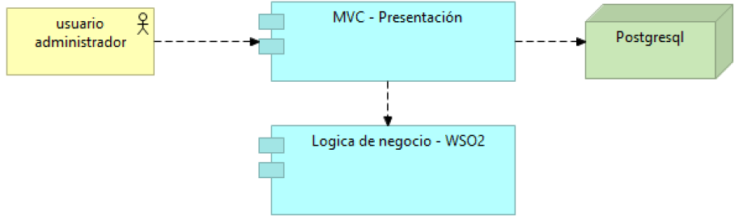

Figura 57 Diagrama general de componentes del adaptador de integración

Tabla 4 Descripción de componentes adaptador de integración

|  |  |
| --- | --- |
| **Nombre componente** | **Descripción** |
| MVC Presentación | Componente que implementa la aplicación web para la configuración y administración del componente de transformación de servicios. El usuario administrador interactúa únicamente con este componente por medio del navegador. Este componente se integra con los siguientes componentes a través de los siguientes mecanismos:  - Base de datos postgresql: JDBC-JPS/Hibernate  - Lógica de negocio: Archivos de mediación XML. |
| Lógica de negocio | Componente que implementa el back-end de la lógica de negocio del componente de transformación de servicios. Dentro de este componente se implementa el protocolo X-Road message protocol para REST y SOAP. |
| Base de datos postgresql | Base de datos que almacena la configuración (nombre, url, tipo de servicios web) del adaptador. |

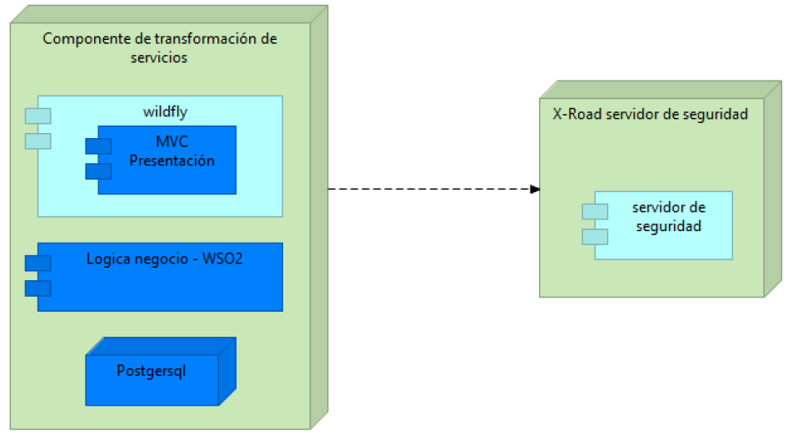

Figura 58 Diagrama de despliegue del adaptador de integración

Se recomienda realizar el despliegue del componente de transformación de servicios en un servidor diferente al servidor utilizado para la instalación del servidor de seguridad de X-Road por las siguientes razones:

- Mantener la capacidad y disponibilidad del servidor de seguridad de X-Road.

- Mantener la capacidad y disponibilidad de cada uno de los componentes del adaptador.

- Evitar los recursos compartidos entre ambos componentes a nivel de bases de datos.

La siguiente tabla describe las características mínimas del servidor en donde se recomienda desplegar el componente de transformación.

Tabla 5 Características para el servidor del componente de transformación

|  |  |
| --- | --- |
| **Nombre componente** | **Descripción** |
| Memoria RAM | 16 GB |
| Procesador | 4 núcleos |
| Disco duro | 100GB libres |
| Sistema operativo | La solución es multiplataforma. No aplica |
| Componentes de software adicionales | Java 1.8 |

Para la configuración del adaptador de integración a X-Road, ver el “Manual de usuario del componente de transformación de servicios web”

## Proceso de solicitud de certificados digitales (firma, Autenticación)

Para realizar la conexión de los servidores de seguridad de las entidades y sus servicios al ecosistema de producción de X-Road, la Agencia Nacional Digital a través de la Entidad de Certificación Digital entregará un certificado de autenticación y un certificado de firma para que estos sean importados en el servidor de seguridad al momento de la configuración.

La Entidad de Certificación Digital dispondrá de 2 portales web para que la entidad pueda realizar la solicitud de los certificados y realizar la solicitud de firma de los certificados.

El proceso general de la solicitud de certificados se describe a continuación.

Figura Proceso de solicitud de certificados

Selección del tipo de certificado digital

Liquidación

Datos de la persona

Validación de identidad

Activación

Notificación

Registro de persona

Adquirir productos digitales

**Registro de persona**: el CIO, director o jefe del área de tecnologías de la información de la entidad deberá hacer el registro y la solicitud de los certificados digitales en el portal de la Entidad de Certificación Digital.

**Selección de tipo de certificado digital:** El producto que se debe seleccionar es el tipo de certificado perteneciente a empresa.

**Liquidación**: Los certificados digitales son entregados a la entidad sin ningún costo. En este paso la entidad deberá seleccionar el paquete “Convenio AND – perteneciente a empresa”.

**Datos de la persona**: el CIO, director o jefe del área de tecnologías de la información deberá diligenciar un formulario con datos de la entidad y personales.

**Validación de identidad:** el CIO, director o jefe del área de tecnologías de la información deberá cargar los documentos que acrediten la relación laboral con la entidad.

**Activación:** La entidad de certificación digital revisará y aprobará la solicitud.

**Notificación:** el CIO, director o jefe del área de tecnologías de la información recibirá una notificación al correo electrónico registrado con el estado de la solicitud.

Para detallar el proceso, consultar el manual de usuario de solicitud de certificado digital anexo a la presente guía.

El proceso general para la solicitud de la firma de los certificados digitales que se generan desde el servidor de seguridad es el siguiente.

Figura Proceso de firma de certificados

Buscar Solicitud

Generar certificados de Autenticación y Firma

Solicitudes finalizadas

Cerrar Sesión

Inicio de sesión

**Inicio de sesión:** el CIO, director o jefe del área de tecnologías de la información deberá ingresar las credenciales creadas en el proceso anterior.

**Buscar solicitud:** Ingresar y buscar el ID de la solicitud enviado al correo electrónico registrado.

**Generar certificados:** Generar desde el servidor de seguridad en formato .PEM las solicitudes de firma de los certificados y cargarlos en el portal.

**Solicitudes finalizadas**: Buscar en la opción de solicitudes finalizadas y descargar los certificados firmados por la autoridad de certificación digital. La entidad deberá almacenar estos certificados de manera segura de acuerdo con su política de seguridad y privacidad de la información.

**Cerrar Sesión:** Salir del portal de firma de certificados de la entidad de certificación digital.

Para detallar el proceso, consultar el manual de usuario de solicitud de firma de certificados digitales anexo a la presente guía.

## Acuerdo de vinculación

Para la vinculación oficial de entidades al Servicio Ciudadano Digital de Interoperabilidad, se debe suscribir entre la entidad y la Agencia Nacional Digital un acuerdo de entendimiento que describe el objeto y los compromisos de las partes en la integración y la compartición de la información con las demás entidades públicas dentro de la plataforma de interoperabilidad con el propósito de facilitar el ejercicio de sus funciones constitucionales y legales.

Como anexo a esta guía se detalla el documento genérico de vinculación de entidades y que será acordado y refinado con cada entidad al momento de la suscripción.

## Uso y apropiación

Una vez finalizado la integración de la entidad a la plataforma de interoperabilidad PDI, la decisión de que este pase a etapa de producción está en manos de la entidad, para ello se recomienda tener en cuenta lo siguiente:

* El servicio de intercambio de información y los elementos de datos de la entidad debe estar certificada en nivel tres (3) de lenguaje común de intercambio
* La entidad comprende el marco de interoperabilidad para gobierno digital el cual se fundamenta en un modelo de madurez basado en aspectos legales, técnicos y organizacionales que permite el desarrollo progresivo de los servicios de intercambio de información al interior de las entidades, estos dominios son:
* **Dominio Político – legal:** Consiste en garantizar que las entidades públicas realizan el intercambio de información ajustado al marco jurídico vigente, las políticas y estrategias pueden trabajar juntas y no se obstaculiza o impide la interoperabilidad.
* **Dominio Organizacional:** se refiere al modo en que las misiones, políticas, procesos y expectativas interactúan con aquellos de otras entidades para alcanzar las metas adoptadas de común acuerdo y mutuamente beneficiosas, a través del intercambio de información
* **Dominio Semántico**: permite garantizar que, en el momento de intercambiar datos, el significado de la información sea exacto y el mismo para todas las partes interesadas. De igual manera, permite que las entidades del Estado colombiano puedan estandarizar, gestionar y administrar su información
* **Dominio Técnico**: hace referencia a las aplicaciones e infraestructuras que conectan sistemas de información, a través de los servicios de intercambio de información. Incluye aspectos como especificaciones de interfaz, protocolos de interconexión, servicios de integración de datos, presentación e intercambio de datos y protocolos de comunicación seguros.

# PROCESO DE VINCULACIÓN AL SERVICIO DE AUTENTICACIÓN DIGITAL

El Servicio de Autenticación Digital tiene como objetivo verificar los atributos digitales de una persona cuando se adelanten trámites y servicios a través de medios digitales, afirmando que dicha persona es quien dice ser. El servicio permite generar un ambiente que habilita a los ciudadanos su acceso a los trámites y servicios de entidades públicas y privadas por medios electrónicos, con plenas garantías de confianza y seguridad.

Para la prestación del servicio de autenticación digital se deberán atender las disposiciones sobre firma electrónica y digital contenidas en la Ley 527 de 1999 Y sus normas reglamentarias, o las normas que la modifiquen, deroguen o subroguen.

Para el acceso a este servicio las entidades deben identificar y determinar el riesgo y grado de confianza requerido para sus procesos, y de esta forma elegir el mecanismo de autenticación más acorde a la necesidad, el servicio de autenticación brinda cuatro mecanismos de autenticación clasificados según la confianza y garantía que ofrecen del más bajo al más alto.

Inicialmente, para el acceso a este servicio las entidades deben identificar y determinar el grado de confianza requerido para los procesos:

* **Bajo:** Ofrece un nivel de confianza mínimo en el proceso de Autenticación Digital. Se emplea cuando el riesgo que conlleva una autentificación errónea es mínimo.
* **Medio:** Ofrece cierto nivel de confianza en el proceso de Autenticación Digital. Se emplea cuando el riesgo que conlleva una autentificación errónea es moderado.
* **Alto:** Ofrece una gran confianza en el proceso de Autenticación Digital. Se emplea cuando el riesgo que conlleva una autentificación errónea implica un riesgo considerable.
* **Muy alto:** Ofrece más confianza en el proceso de Autenticación Digital. Se emplea cuando el riesgo que conlleva una autentificación errónea implica un riesgo muy elevado.

Una vez se tiene definido el grado de confianza, el servicio de autenticación se desarrolla por medio de los siguientes momentos:

**Registro:** el articulador como prestador de servicio debe obtener los atributos relacionados con la identidad de la persona a registrar y verificar que estos le correspondan según el grado de confianza.

Se deben tener las siguientes consideraciones:

* Se deben solicitar a los usuarios los atributos básicos de identificación de acuerdo con el grado de confianza definido.
* Se debe realizar la verificación de la identificación realizando la consulta al Archivo Nacional de Identificación de la Registraduría Nacional del Estado Civil.
* Se debe consultar a través de los mecanismos de Interoperabilidad los atributos de la persona con las fuentes de información facultados para ello.
* Verificar correspondencia de atributos para los grados de confianza alto y muy alto con los datos de la persona a registrar: verificación contra bases de datos externas ABIS de la Registraduría Nacional del Estado Civil.
* Para los extranjeros se efectuará la identificación a través del procedimiento que Migración Colombia estime para ello.

**Inscripción:** si es superada satisfactoriamente la verificación de atributos digitales, el articulador como prestador de servicio debe realizar el proceso de inscripción de la persona, luego de consultar los términos y condiciones de uso. Los datos recopilados en el momento del registro deberán ser los mínimos necesarios requeridos para llevar a cabo los procesos de Autenticación Digital.

**Emisión:** el articulador como prestador de servicio debe emitir y hacer entrega de los mecanismos de autenticación a los usuarios según el grado de confianza.

**Autenticación:** cuando el usuario requiere acceder a un servicio en línea, inicia sesión autenticándose en el sistema con los mecanismos de autenticación emitidos según el grado de confianza.

Este servicio les permitirá a los usuarios acceder a trámites y servicios de las entidades públicas dispuestos por medios electrónicos. De igual forma, la autenticación digital con grado de confianza medio, alto o muy alto podrá ser usada para firmar electrónicamente documentos cuando se quiera garantizar la autenticidad e integridad de un documento.

**Actualización:** este proceso permitirá actualizar los mecanismos de autenticación y los datos utilizados durante el registro.

Posterior a la finalización de la prestación del servicio de Autenticación Digital, y si es superado de modo satisfactorio el proceso de autenticación, se continua con la autorización. En este proceso el sistema de información de la entidad deberá autorizar al usuario el acceso a los recursos, según los privilegios del usuario autenticado. La entidad deberá emplear sus propios mecanismos para determinar los roles y autorizaciones de los usuarios.

## Objetivos del servicio

El Servicio de Autenticación Digital tiene un valor estratégico que permite ofrecer a las personas un único conjunto de mecanismos de autenticación para acceder de un modo seguro y confiable a los servicios del Estado, y que las entidades puedan confiar que quien accede a un servicio en línea es quien afirma ser, de acuerdo con el nivel de riesgo del servicio. Para ello la Autenticación Digital permite:

* Definir los lineamientos para que se les asegure a los ciudadanos el derecho de acceso a la administración pública por medios electrónicos en condiciones de calidad.
* Ofrecer un servicio a las entidades públicas y privadas que permita validar la identidad de los usuarios por medios digitales, mitigando los riesgos de suplantación de identidad, asegurando un nivel de seguridad apropiado para cada servicio o trámite a realizar por medios electrónicos.
* Garantizar autenticidad e integridad a los mensajes de datos dándoles admisibilidad y fuerza probatoria, de acuerdo con el nivel de garantía requerido por la entidad para un servicio específico.
* Proveer los mecanismos necesarios para que los usuarios puedan firmar mensajes de datos y así garantizar la validez jurídica de sus actuaciones con el Estado.
* Mitigar los riesgos de seguridad a los que se ven expuestos los trámites y servicios en línea.

La siguiente imagen presenta el diagrama de componentes general del Servicio de Autenticación Digital.



Figura 61 Componente del servicio de Autenticación Digital

Por medio de la siguiente tabla se describen cada uno de los componentes. En el diagrama se pueden observar los protocolos de integración entre los diferentes componentes.

Tabla 6 Descripción de componentes autenticación digital

|  |  |
| --- | --- |
| Nombre elemento | Descripción |
| OpenId Connnect Cliente | Componente de integración opcional que se desplegaría en los sistemas de las entidades. Este componente implementa el protocolo openIdConnect cliente. |
| Articulador | Componente que representa la pasarela de autenticación. |
| Prestador Servicio And | Componente que tiene por objetivo la implementación de las funcionalidades de un prestador de servicio para los grados de confianza bajo y medio. |

OpenID Connect (OIDC) es el protocolo de uso estándar abierto, ligero e independiente de la plataforma para implementar la administración de identidades

## Requerimientos

Diseño técnico para la integración de los sistemas de información de la entidad con la plataforma de autenticación digital

Diagnóstico de los sistemas de información que van a hacer integrados en la plataforma de autenticación, si la entidad tiene mecanismos de autenticación y/o autorización de usuarios

1. Determinar las características del grado de confianza (bajo, medio, alto, muy alto), es decir, si requiere un ciudadano autenticado.
2. Identificar información requerida del ciudadano, en mecanismo de autenticación bajo es el email, más en mecanismo de autenticación medio se tiene la cédula, nombres. Es importante definir en este punto si se requiere la información adicional del usuario para una autorización posterior en el sistema de la entidad. De no requerir información adicional, la funcionalidad de userInfo no sería utilizada.
3. La Agencia Nacional Digital ofrece dos formas de integración: (i) librerías OpenId Connect cliente para diferentes tecnologías, (ii) Servidor de integración OpenId Connect.
4. Registrar la aplicación en el autenticador de pruebas, diligenciando el formato y compartiendo las llaves digitales o claves secretas con la agencia.
5. Realizar pruebas, una vez éstas funcionen correctamente se puede solicitar ser promovido a producción.

La autorización es realizada por el sistema de información de la entidad.

El flujo implementado por el servicio de Autenticación Digital es OpenIDConnect Authorization Code.

## Preparación

* Definir junto con la Agencia Nacional Digital los parámetros de integración del servicio de Autenticación Digital
* Definir los atributos del usuario que se consultarán por parte del sistema de información de la entidad para realizar su proceso de autorización
* Acordar mutuamente el período durante el cual los mecanismos de seguridad seguirían siendo válidas y el procedimiento para actualizar o prolongar la caducidad del token
* Identificar a la persona responsable en ambos extremos (prestador de servicio de autenticación digital y entidad) para coordinar Implementación y gestión futura.
* En caso de que las entidades cuenten con implementaciones cuyas funcionalidades sean similares a la del servicio de autenticación digital, se realizará una evaluación y análisis técnico con el fin de definir la solución de integración más apropiada.

## Adecuación

La Agencia Nacional Digital ofrece dos formas de integración las cuales son: empleando librerías OpenId Connect o empleando el servidor de integración OpenId Connect. Adicionalmente se debe tener en cuenta en cualquier de las formas de integración

* Diseñar e intercambiar escenarios de casos de uso y diagramas de flujo de mensajes con la Agencia Nacional Digital para evitar cualquier ambigüedad en la comprensión del flujo de comunicación
* Establecer plan de integración que contemple pruebas funcionales y paso a producción

## Integración

Para la integración del componente la entidad cuenta con dos opciones:

### Empleando librerías OpenId Connect.

La Agencia Nacional Digital entregará las librerías OpenIdConnect para las siguientes tecnologías:

1. Java
2. C#
3. PHP
4. JavaScript
5. Angular

Las entidades con estas librerías deberían realizar los siguientes pasos:

1. Importar dentro del proyecto de implementación de cada sistema de la entidad la librería.
2. La entidad podrá implementar una de las dos pantallas para la integración que se describen a continuación:
   * Pantalla Formulario con campos. Por medio de esta integración, desde el cliente se puede optimizar la experiencia de usuario para el flujo de autenticación. Si bien la integración sigue siendo con Pasarela, las pantallas de pasarela no se mostrarían para la autenticación.
   * Pantalla sin formulario con botón únicamente de inicio sesión. Por medio de esta integración, no hay ninguna optimización en la experiencia de usuario para ningún flujo ya que no hay datos adicionales desde el cliente. Por lo tanto, siempre se mostrarán las pantallas de pasarela.
3. Implementar pantalla *Formulario con campos* de autenticación en el sistema de información de la entidad para capturar los siguientes datos:
   * Id_usuario
   * Tipo documento
   * Nit
   * Botón Entrar
   * Botón Registrarse
4. Implementar pantalla con botón de inicio de sesión/registro
5. Implementar pantalla de inicio de sesión para redireccionar al usuario luego de autenticarse en el servicio de Autenticación Digital. Esta pantalla deberá tener un controlador que permitirá leer los siguientes parámetros GET enviados desde el Autenticador Digital.
   * Id_token
   * Code (correspondiente al authorization_code)

Luego de leer estos atributos, el controlador deberá crear el objeto de sesión del ciudadano y esta será gestionada por el sistema de información de la entidad.

1. Implementar pantalla de cierre de sesión para redireccionar al usuario cuando se ha cerrado sesión en el servicio de Autenticación Digital. Esta pantalla deberá tener un controlador que permita eliminar todos los objetos de sesión (cookies de sesión), en el sistema de información de la entidad.
2. Cada librería OpenIdConnect tendrá un archivo readme en donde se describirán las clases/objetos que se deberán instanciar por parte de la capa de presentación de la aplicación de la entidad (mencionado en el punto anterior), para hacer uso de las siguientes funcionalidades:
   * Authorize (Registro y autenticación). Para este caso, al momento de instanciar/invocar el endpoint Authorize, se deberán enviar los siguientes parámetros:
     + Client_id
     + Response_type: code id_token o únicamente code. Incluir id_token como parte del response_type depende de requerir información adicional del usuario para realizar el proceso de autorización en el sistema de información de la entidad.
     + Scope: openid , email (Estos parámetros se pueden cambiar y serán definidos en la fase 1. Definir parámetros de integración del Marco de Implementación del servicio de Autenticación Digital del Documento Guía para la vinculación y uso de los SCD)
     + Redirect_uri: Parámetro redirectUrlLogIn definido en el siguiente paso.
   * Token (Endpoint para obtener el Access_token, Refresh_Token,id_token) del servicio de Autenticación Digital. La librería se encargará de generar la petición post a este servicio web, pero se le deberán enviar los siguientes datos:
     + authorization_code (recibido anteriormente por el Authorize)
     + client_id
     + client_secret
     + redirect_uri (Parámetro redirectUrlLogIn definido en el siguiente paso).
   * UserInfo (Obtener información adicional del usuario. La librería implementará el contrato y lógica para usar el usuario userInfo). La librería construirá la petición GET al servicio web enviando el token Access_Token recibido anteriormente por medio del header Authorization Bearer. El sistema de información de la entidad deberá recibir la petición y gestionar esta información del usuario en su sistema de información.
   * EndSession. Si bien esta funcionalidad es implementada por la librería, se deberá enviarle a la función respectiva el id_token para cerrar la sesión en el Autenticador Digital. Una vez la entidad recibe el redirect de cierre de sesión, deberá implementar la eliminación de la sesión del usuario.
3. Configurar los siguientes parámetros en el archivo de configuración descrito en el archivo readme:
   * Client_id (parámetro entregado por el administrador del servicio de autenticación digital de la Agencia Nacional Digital)
   * Client_secret (parámetro entregado por el administrador del servicio de autenticación digital de la Agencia Nacional Digital)
   * redirectUrlLogIn (parámetro definido por la entidad. Es el endpoint que se invoca desde el servicio de autenticación digital para redireccionar al ciudadano al sistema de la entidad luego de iniciar sesión)
   * redirectUrlEndSession (parámetro definido por la entidad. Es el endpoint que se invoca desde el servicio de autenticación digital para redireccionar al ciudadano al sistema de la entidad cuando se ha cerrado sesión)
   * authorizeEndPoint (parámetro entregado por el administrador del servicio de autenticación digital de la Agencia Nacional Digital)
   * endSessionEndPoint (parámetro entregado por el administrador del servicio de autenticación digital de la Agencia Nacional Digital)
   * tokenEndPoint (parámetro entregado por el administrador del servicio de autenticación digital de la Agencia Nacional Digital)
   * userInfoEndPoint (parámetro entregado por el administrador del servicio de autenticación digital de la Agencia Nacional Digital)

### Empleando el servidor de integración OpenId Connect

La Agencia Nacional Digital implementa un componente de integración al servicio de Autenticación Digital el cual busca:

1. Simplificar la implementación en las aplicaciones de las entidades para integrarse al servicio de autenticación digital.
2. Encapsular las funcionalidades del protocolo OpenId Connect con el objetivo de tener una integración más transparente al servicio de autenticación digital.

A continuación, se describen los pasos que se deberán llevar a cabo por parte de la entidad:

1. Instalación de servidor con las siguientes características
   * Requiere servidor
   * Sistema operativo Windows/Linux cualquier distribución
   * Arquitectura del Sistema: 64 bits.
   * Tipo Procesador: Intel Xeon Quad Core.
   * Cantidad de Procesadores: 2 cores.
   * Memoria mínima 8GB
   * Disco duro 500 GB
   * JDK 13
2. Configurar parámetros en archivo xml indicado en readme del componente:
   * Client_id (parámetro entregado por el administrador del servicio de autenticación digital de la Agencia Nacional Digital)
   * Client_secret (parámetro entregado por el administrador del servicio de autenticación digital de la Agencia Nacional Digital)
   * redirectUrlLogIn (parámetro definido por la entidad)
   * redirectUrlEndSession (parámetro definido por la entidad)
3. Desplegar EAR componente de integración OpenId Connect siguiente los pasos descritos en el archivo readme entregado por la Agencia Nacional Digital.
4. Instalar base de datos mysql 8.0.18 y ejecutar el script.sql entregado por la Agencia Nacional Digital.
5. En el sistema de la entidad se deberá:
   * Embeber en el sistema de información de la entidad el formulario de presentación del componente de integración OpenId Connect
   * Implementar pantalla de presentación para redireccionar el inicio de sesión, bienvenida (redirectUrlLogIn) en el sistema de información de la entidad. Este endpoint será invocado desde el componente de integración OpenId Connect. El controlador de esta pantalla de bienvenida de la entidad deberá recibir un parámetro id_session=XXX el cual indicará si el usuario está autenticado o no.
   * Implementar cliente consumo de servicio rest en el sistema de información de la entidad. El servicio es expuesto por el componente de integración OpenId Connect y se le deberá enviar el id_session recibido anteriormente. El servicio retorna un objeto json con la información del usuario.
   * Implementar pantalla de presentación para redireccionar el cierre de sesión (redirectUrlEndSession). Este endpoint será invocado desde el componente de integración OpenId Connect. En este caso, el objeto de sesión es destruido por el componente de integración OpenId Connect.

### Implementación de Medidas de Seguridad

* Determinar que todas las comunicaciones a través de la red deben estar cifradas.
* Integrar un certificado de par de clave pública / privada de una autoridad de certificados reconocida que se utilizarán
* Proporcionar claves para los algoritmos criptográficos.
* Asegurar que todas las comunicaciones se realicen a través del protocolo HTTP utilizando el cifrado SSL/TLS.
* Proteger las cookies/objetos de sesión de autenticación para que no estén expuestas a ningún software cliente en el dispositivo del usuario
* Emplear Secure DNS para evitar ataques de spoofing.
* No almacenar en control de código fuente, credenciales, llaves o contraseñas.

## Integración de la entidad como fuente de atributos

En esta sección se describe la metodología que se lleva a cabo para ser un sistema de fuentes de atributos del sistema de autenticación digital NG2 al flujo de registro y recuperación de contraseña.

La siguiente imagen presenta la metodología.

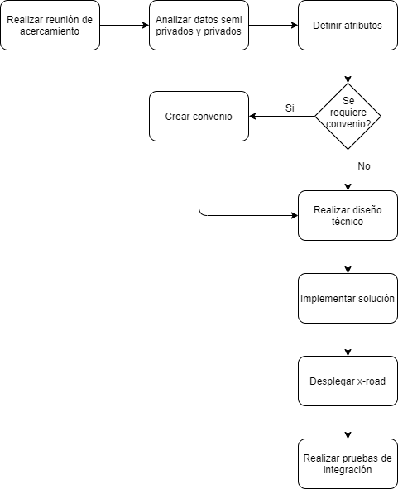

Figura 62 Integración como fuente de atributos

Por medio de la siguiente tabla se describen cada una de las actividades/validaciones del diagrama de flujo antes presentado.

Tabla 7 Descripción Integración como fuente de atributos

| Id | Nombre actividad/validación | Descripción |
| --- | --- | --- |
| 1 | Realizar reunión de acercamiento | En esta actividad se realiza una contextualización sobre el servicio de autenticación, sus niveles de garantía, la arquitectura del servicio de Autenticación Digital y la característica de los datos o atributos (semi privados, privados, maestros de la información, obligatorios, entre otros), que son candidatos a ser parte de la generación de preguntas reto.  Una vez la entidad revisa las características de los atributos, se comparte el diccionario de datos candidatos con su descripción y un set de pruebas para su posterior análisis. |
| 2 | Analizar datos semi privados y privados | La Agencia Nacional Digital analiza cada uno de los atributos y selecciona los candidatos a ser fuente de atributos a la generación de preguntas reto. |
| 3 | Definir atributos | En esta actividad se establecen los atributos junto con la entidad fuente de atributos. |
| 4 | Validación: ¿Se requiere convenio? | Una vez definidos los atributos, se analiza si es requerido firmar un convenio o no entre las partes de la solución. |
| 5 | Crear convenio | Si es requerido, se genera el convenio y se deberá adjuntar como anexo técnico el diseño técnico que se deberá construir en la siguiente actividad. |
| 6 | Realizar diseño técnico | En esta actividad se define el detalle técnico de la implementación que se deberá implementar. La Agencia Nacional Digital ha diseñado un servicio Rest que comparte un objeto json con la información. El modelo diseñado es flexible a lograr una integración implementando un servicio web de exposición de la entidad, o integrándose a un módulo de preguntas reto ya implementado por la entidad fuente de atributos. |
| 7 | Implementar solución | Una vez realizado el diseño técnico, se deberá implementar el servicio web de exposición por parte de la entidad fuente de atributos. Este servicio será consumido desde el servicio de Autenticación Digital cuando se va a realizar un registro o un cambio de contraseña. Si la integración se realiza de la manera descrita anteriormente, el módulo de preguntas reto del servicio de Autenticación Digital generará las preguntas reto y además la validación de las respuestas. De esta manera se optimiza el acceso y disponibilidad de los sistemas de información de las entidades fuente de atributos.  Si la entidad fuente de atributos ya tiene un módulo de generación de preguntas reto y validación de respuestas, esta interacción será más alta. |
| 8 | Desplegar x-road | Si la integración implementada es haciendo uso del servicio web de exposición por parte de la entidad fuente de atributos, la entidad deberá desplegar un servidor de seguridad x-road para que el intercambio se haga a través de la plataforma de interoperabilidad. |
| 9 | Realizar pruebas de integración | Al finalizar la implementación, se deberán llevar a cabo las siguientes pruebas:   * Pruebas de conectividad * Pruebas de acceso * Pruebas de consumo al servicio expuesto por la entidad * Pruebas de consumo sobre x-road * Pruebas desde módulo PyR del servicio de Autenticación Digital |

## Recomendaciones de seguridad

* Siempre se debe emplear SSL, incluso para los ambientes de desarrollo.
* En caso de emplear secretos compartidos, estos NO PUEDEN estar en control de código fuente de las aplicaciones y su manejo debe conformar el estándar de seguridad
* Emplear mitigaciones para vulnerabilidades XSS, CSRF, en particular soportar HSTS, Content Security Policy.
* Verificar Cross Origin Request Site (CORS) para habilitar el envío de cookies solamente al servidor de autenticación y sitios verificados.

## Uso y apropiación

Para un uso adecuado se realizan las siguientes recomendaciones de seguridad

* Siempre se debe emplear SSL, incluso para los ambientes de desarrollo.
* En caso de emplear secretos compartidos, estos NO PUEDEN estar en control de código fuente de las aplicaciones y su manejo debe conformar el estándar de seguridad.
* Emplear mitigaciones para vulnerabilidades XSS, CSRF, en particular soportar HSTS, Content Security Policy.
* Verificar Cross Origin Request Site (CORS) para habilitar él envió de cookies solamente al servidor de autenticación y sitios verificados.
* Realizar capacitaciones y/o manuales dirigidos a los usuarios que hagan uso de la plataforma de autenticación.

En caso de eliminación de un trámite o servicio

* Todos los tokens de acceso de seguridad emitidos para esa parte de confianza deben ser revocados inmediatamente.
* El prestador de servicio de autenticación digital debe activar el cierre de sesión para todos sus usuarios desde la aplicación del usuario de confianza.
* Toda la configuración relacionada con la parte que confía debe ser borrada / deshabilitada / revocada. Los atributos client_id, client_secret, urls deberán ser deshabilitadas. Para conocer todos los atributos de configuración, ver Anexo Técnico en el capítulo de Autenticación Digital.
* La entidad debe eliminar la opción para iniciar / cerrar sesión a través del proveedor de identidad de todos sus usuarios.
* Se debe solicitar a la parte que confía que borre todos los datos del usuario según el acuerdo adquirido del proveedor de identidad.
* El proveedor de identidad debe enviar comunicación a todos sus usuarios acerca del desacoplamiento.

# PROCESO DE VINCULACIÓN AL SERVICIO DE CARPETA CIUDADANA DIGITAL

El servicio ciudadano digital de carpeta es aquel que les permite a las personas naturales o jurídicas, acceder y gestionar digitalmente el conjunto de sus datos almacenados o custodiados por la Administración Pública, de forma segura y confiable.

Este servicio se enmarca en lo definido en la Política de Gobierno Digital y en el cumplimiento de la normatividad vigente. El servicio de Carpeta Ciudadana cuenta con un carácter estratégico en el contexto de la Política de Gobierno Digital, tomando especial relevancia en la satisfacción de necesidades cotidianas de los ciudadanos y de las entidades, el uso masivo de nuevos servicios digitales, la masificación de trámites y procedimientos administrativos por medios electrónicos y el fomento a la conectividad de los ciudadanos.

Como servicio común a las entidades públicas, el servicio de Carpeta Ciudadana trabaja de manera conjunta con los otros servicios digitales base. La autorización de acceso es canalizada por el servicio de Autenticación Digital, mientras que el servicio de Interoperabilidad permite realizar las consultas de los datos del usuario desde los custodios responsables en la administración pública

La siguiente imagen presenta el diagrama de componentes general del Servicio de Carpeta Ciudadana Digital.

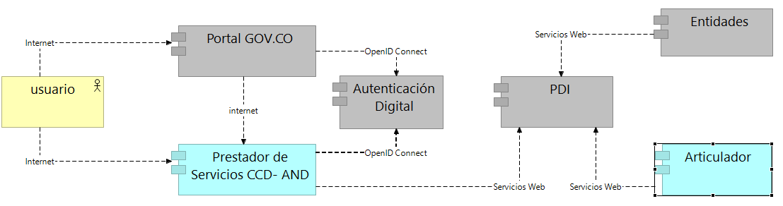

Figura 63 Diagrama de componentes carpeta ciudadana digital

Tabla 8 Descripción de componentes carpeta ciudadana digital

| Nombre elemento | Descripción |
| --- | --- |
| Prestador de Servicios CCD-AND | Contiene el conjunto de componentes funcionales del servicio para el usuario, visualización de datos, configuración del servicio, historias de trámites y solicitudes, alertas y comunicaciones. Se relaciona con el servicio de autenticación digital para el acceso del usuario y con la plataforma de interoperabilidad para el consumo de servicios de las entidades. |
| Articulador | Representa los componentes funcionales de administración y monitoreo del servicio por parte del articulador. Se relaciona con el prestador de servicios CCD-AND a través de la plataforma de interoperabilidad. |

### Requerimientos

Basados en los requerimientos no funcionales y funcionales, establecidos en la guía de lineamientos de implementación de los SCD de MinTIC, el servicio de Carpeta Ciudadana Digital criterios de diseño:

1. El usuario podrá acceder al Servicio de Carpeta Ciudadana Digital – CCD, se realizará por medio el Portal Único del Estado GOV.COCO.
2. La autenticación del usuario al Servicio de Carpeta Ciudadana se realizará usando el servicio de autenticación digital.
3. El consumo y exposición de servicios de Carpeta Ciudadana Digital, se hará a través de la PDI con los diferentes Actores: Entidades Públicas y Articulador.
4. El servicio de CCD no almacenará de manera permanente los datos presentados a los usuarios y no será un espacio de almacenamiento de documentos para el ciudadano.
5. Desde el servicio de CCD, el usuario no podrá realizar ningún trámite ante alguna entidad, por lo cual el usuario será redireccionado al portal donde podrá iniciar el trámite.

### Preparación

* Identificar las fuentes de datos que almacenan información de los usuarios de Carpeta Ciudadana Digital
* Identificar de acuerdo con las funciones misionales y legales de la entidad, la información de la cual son fuente única.
* Clasificar la información conforme lo estipulado en la ley 1712 del 2014 respecto al índice de información clasificada y reservada.
* Identificar los datos e información candidata a ser consultada y expuesta a los usuarios a través del servicio de Carpeta Ciudadana Digital
* Identificar las capacidades tecnológicas actuales para la integración al servicio de Carpeta Ciudadana Digital, ya que el servicio requiere la adopción de los lineamientos de servicio de interoperabilidad y el desarrollo de servicios de exposición de datos del ciudadano.

### Adecuación

* Construir el diseño técnico de la solución de integración al servicio de Carpeta Ciudadana Digital, el diseño debe detallar cómo la entidad expondrá los servicios de consulta de información, los servicios de historial de trámites y solicitudes, los servicios de alertas y comunicaciones de los trámites o actuaciones que el usuario realice ante la entidad pública y las solicitudes de actualización y corrección de datos que los usuarios realicen a través del servicio de Carpeta Ciudadana Digital.
* El diseño debe contemplar la utilización de la plataforma de interoperabilidad como servicio de intercambio de datos entre las entidades y los prestadores del servicio de Carpeta Ciudadana Digital.
* El diseño debe contemplar que el desarrollo o modificación de los servicios web de consulta de información que expone la entidad, deben hacerse de acuerdo con los lineamientos de desarrollo de servicios web que menciona el Marco de Interoperabilidad y la guía de uso y vinculación de entidades al servicio de interoperabilidad.
* Establecer los acuerdos de nivel de servicio (ANS) de cada uno de los servicios que exponen las entidades de cara a la Carpeta Ciudadana Digital.

### Integración

El intercambio de datos entre el servicio de Carpeta Ciudadana Digital y las entidades públicas se hará a través de la PDI, para ello la entidad deberá:

1. Instalar y configurar un servidor de seguridad.
2. Certificar los servicios de exposición y sus elementos de datos en el lenguaje Común de Intercambio.
3. Integrar los servicios de exposición a la plataforma de interoperabilidad, que corresponde a la publicación del end-point de los servicios web desarrollados para CCD en el servidor de seguridad que disponga la entidad.
4. Autorizar en el servidor de seguridad el consumo de los servicios web por parte del servicio de Carpeta Ciudadana Digital.

Las entidades públicas para integrarse al servicio de Carpeta Ciudadana Digital requieren realizar las siguientes acciones:

#### Desarrollar los servicios de exposición

Los servicios que se requieren que las entidades expongan al servicio de CCD son:

1. **Servicios de consulta de información:** Corresponden a la exposición del servicio de consulta de datos que puede realizar un usuario para conocer la información que tiene la administración pública. Carpeta Ciudadana Digital realiza la petición con el número de identificación del usuario, tipo de documento y la respuesta del servicio deberá ser con los datos que tiene la entidad del usuario.
2. **Servicios de alertas y comunicaciones:** Corresponde al servicio que la entidad pública expone a la Carpeta Ciudadana Digital para informar acerca del estado de un trámite, de la finalización de un trámite, noticias, información de interés e información de recordación de un evento asociado a la interacción del usuario con la administración pública. Carpeta Ciudadana Digital realiza la petición con el número de identificación del usuario, tipo de documento y la respuesta del servicio deberá ser con la información de entidad, asunto del mensaje, texto del mensaje, fecha y la url de descargar de documentos si el mensaje lo requiere.
3. **Servicios de historial de trámites:** Servicio de exposición por parte de la entidad para la visualización de los trámites que ha realizado el usuario.Carpeta Ciudadana Digital realiza la petición con el número de identificación del usuario, tipo de documento y la respuesta del servicio deberá ser con la información del nombre del trámite, entidad, la fecha del trámite y el detalle de las consultas que se hicieron a otras entidades para resolverle el trámite al usuario.
4. **Servicio de historial de solicitudes:** Servicio de exposición por parte de la entidad para la visualización de las solicitudes de corrección, actualización o tratamiento de datos personales que ha realizado el usuario.Carpeta Ciudadana Digital realiza la petición con el número de identificación del usuario, tipo de documento y la respuesta del servicio deberá ser con la información del nombre de la solicitud, entidad, estado de la solicitud y respuesta a la solicitud.

El desarrollo de los servicios web de exposición de las entidades deberán hacerse bajo la tecnología REST, Content-type: Application/json

* + 1. **Integrar los servicios web a la plataforma de interoperabilidad**

El intercambio de datos entre el servicio de Carpeta Ciudadana Digital y las entidades públicas se hará a través de la PDI, para ello la entidad deberá:

1. Instalar y configurar un servidor de seguridad.
2. Integrar los servicios de exposición a la plataforma de interoperabilidad, que corresponde a la publicación del end-point del servicio web de consulta de información, de alertar y comunicaciones y de temas de interés.
3. Autorizar en el servidor de seguridad el consumo de los servicios web por parte del servicio de Carpeta Ciudadana Digital.

El detalle de la integración a la PDI se encuentra en la sección de integración al servicio de interoperabilidad de este documento.

# MESA DE SERVICIO DE LOS SERVICIOS CIUDADANOS DIGITALES

El modelo para la atención de solicitudes acerca de los SCD comprende de tres niveles de atención: el primer nivel de servicio será prestado por el Centro de Contacto al Ciudadano del Ministerio TIC, el segundo y tercer nivel será prestado por la Agencia Nacional Digital.

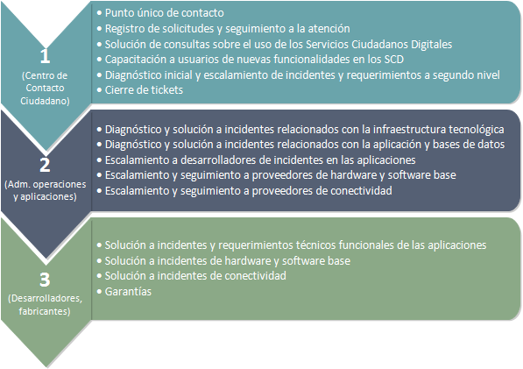

# ANEXOS

* + - 1. Formato de vinculación de entidades a los SCD.
      2. Manual de usuario de solicitud de certificados digitales.
      3. Manual de usuario de firma de certificados digitales.





1. <http://www.suin-juriscol.gov.co/viewDocument.asp?ruta=Decretos/30019521>
2. <http://lenguaje.mintic.gov.co/marco-de-interoperabilidad>
3. <https://www.mintic.gov.co/portal/604/w3-article-74903.html>
4. <http://wsp.presidencia.gov.co/Normativa/Leyes/Documents/ley143718012011.pdf>
5. https://csrc.nist.gov/glossary/term/Online-Certificate-Status-Protocol